МИНОБРНАУКИ РОССИИ

ФЕДЕРАЛЬНОЕ ГОСУДАРСТВЕННОЕ БЮДЖЕТНОЕ ОБРАЗОВАТЕЛЬНОЕ

УЧРЕЖДЕНИЕ ВЫСШЕГО ОБРАЗОВАНИЯ

«ВОРОНЕЖСКИЙ ГОСУДАРСТВЕННЫЙ УНИВЕРСИТЕТ»

(ФГБОУ ВО «ВГУ»)

Факультет Компьютерных наук

Кафедра программирования и информационных технологий

Техническое задание

на разработку мобильного приложения

«Сервис для учета и анализа спортивных достижений, включая трекинг пробегов, плавания, велосипедных маршрутов Спортик и точка».

Исполнители

______________ Е. Р. Лебедева

______________ Н. Е. Кононов

______________ А. А. Барышев

Заказчик

______________ В.С. Тарасов

Воронеж 2024

СОДЕРЖАНИЕ

ТЕРМИНЫ И ОПРЕДЕЛЕНИЯ 3

1 Общие сведения 6

1.1 Полное наименование системы и ее условное обозначение 6

1.2 Разработчики и заказчик 6

1.3 Перечень документов, на основании которых создается приложение 6

1.4 Состав и содержание работ по созданию приложения 7

1.5 Порядок оформления и предъявления заказчику результатов работ 7

2 Цели и назначение создания автоматизированной системы 9

2.1 Цели создания приложения 9

2.2 Назначение АС 9

3 Требования к автоматизированной системе 11

3.1 Требования к структуре АС в целом 11

3.1.1 Требования к структуре 11

3.1.2 Общие требования к оформлению и верстке страниц 11

3.2 Требования к функциям, выполняемым АС 11

3.3 Требования к видам обеспечения АС 18

3.3.1 Требования к программному обеспечению АС 18

3.3.2 Требования к лингвистическому обеспечению АС 19

3.4 Общие технические требования к АС 19

3.4.1 Требования к численности и квалификации персонала 19

3.4.2 Требования к форматам и размеру данных в приложении 19

3.4.3 Нефункциональные требования 20

3.4.4 Требования к эргономике и эстетике 20

3.4.5 Требования к структуре приложения 20

3.4.6 Описание экранов приложения 21

3.4.7 Навигация по приложению 43

4 Определение пользовательских сценариев 47

4.1 Описание пользовательских сценариев 47

4.1.1 Неавторизованный пользователь 47

4.1.2 Авторизованный пользователь без премиум-подписки 52

4.1.3 Премиум-пользователь 61

4.1.4 Администратор 66

СПИСОК ИСПОЛЬЗОВАННЫХ ИСТОЧНИКОВ 74

ТЕРМИНЫ И ОПРЕДЕЛЕНИЯ

| Термин | Определение термина |
| --- | --- |
| Аватар | Фото или другое графическое изображение, которое используется в учетной записи пользователя |
| Авторизация | Предоставление определённому лицу или группе лиц прав на выполнение определённых действий |
| Авторизованный пользователь | Пользователь, который ранее проходил процесс авторизации |
| Администратор | Пользователь, который обладает особыми правами доступа, регулирует и управляет приложением |
| Аутентификация | Процесс проверки подлинности пользователя |
| Достижения | Значки рядом с именем, которые получает пользователь при достижении определенных целей |
| Клиент-серверная архитектура | Вычислительная или сетевая архитектура, в которой задания или сетевая нагрузка распределены между поставщиками услуг, называемыми серверами, и заказчиками услуг, называемыми клиентами |
| Логин | Имя пользователя |
| Мобильное приложение | Программное обеспечение, предназначенное для мобильных устройств |
| Монетизация | Превращение приложения в прибыльный проект |
| Неавторизованный пользователь | Пользователь, который не прошел процесс авторизации |
| Онбординг | Процесс, который знакомит пользователя с приложением |
| Ошибка (Bug) | Ошибка в коде или работе приложения |
| ПО (программное обеспечение) | Программа или множество программ, используемых для управления компьютером |
| Пользователь | Лицо, которое использует приложение для выполнения конкретной функции |
| Премиум-подписка | Получение пользователем временного доступа к дополнительным функциям за фиксированную плату |
| Премиум-пользователь | Пользователь, который приобрел премиум-подписку |
| Принципы Material Design | Дизайн-система для создания интерфейсов программного обеспечения и приложений |
| Профиль (учетная запись) | Хранимая в приложении совокупность данных о пользователе, необходимая для его опознавания и предоставления доступа к его личным данным и настройкам |
| Регистрация | Процесс создания новой учетной записи |
| СУБД | Совокупность программных и лингвистических средств общего или специального назначения, обеспечивающих управление созданием и использованием баз данных (БД) |
| Трекинг | Определение местоположения движущихся объектов во времени |
| Фреймворк | Готовый набор инструментов, который помогает разработчику быстро создать продукт |
| Android | Операционная система для смартфонов, планшетов, электронных книг и других устройств |
| API | Набор протоколов, подпрограмм и других инструментов для создания сайтов или приложений. API регламентирует, как клиент и сервер могут взаимодействовать друг с другом |
| Flask | Микро-фреймворк для веб-разработки на Python |
| Kotlin | Статически типизированный, объектно-ориентированный язык программирования, работающий поверх Java Virtual Machine |
| MapKit SDK | Инструмент, который позволяет встроить интерактивные карты в приложения на Android и iOS и использовать там возможности Яндекс Карт |
| PostgreSQL | Свободная объектно-реляционная система управления базами данных (СУБД) |
| Python | Высокоуровневый язык программирования общего назначения с динамической строгой типизацией и автоматическим управлением памятью |
| REST | Способ создания API с помощью протокола HTTPS |
| Retrofit | REST клиент для Java и Android. Он позволяет легко получить и загрузить JSON |
| Room | Библиотека для работы с базой данных SQLite |
| SQLAlchemy | Программное обеспечение с открытым исходным кодом для работы с базами данных при помощи языка SQL |

# Общие сведения

## Полное наименование системы и ее условное обозначение

Полное наименование: «Сервис для учета и анализа спортивных достижений, включая трекинг пробегов, плавания, велосипедных маршрутов «Спортик и точка».

Условное обозначение приложения: «Спортик и точка».

## Разработчики и заказчик

Заказчик: Старший преподаватель Тарасов Вячеслав Сергеевич, Воронежский Государственный Университет, Факультет компьютерных наук, кафедра Программирования и Информационных Технологий.

Разработчик: №4 команда группы №8.

Состав команды разработчика:

* Кононов Николай Евгеньевич;
* Лебедева Елизавета Романовна;
* Барышев Артем Андреевич.

## Перечень документов, на основании которых создается приложение

Данное приложение будет создаваться на основании следующих документов:

* закона РФ от 07.02.1992 N 2300-1 (ред. от 11.06.2021) "О защите прав потребителей";
* Федерального закона от 27.07.2006 N152-ФЗ "О персональных данных".

## Состав и содержание работ по созданию приложения

Состав и содержание работ по созданию приложения включают в себя следующие этапы:

* предпроектное исследование: сбор необходимой информации, определение целей и задач, которые необходимо решить в дальнейшем, анализ предметной области и анализ конкурентов 16.02.2024 – 29.02.2024;
* формирование структурированных требований, направленных на достижение поставленных задач и целей; разработка технического задания, которое включает в себя информацию о сроках реализации, исполнителях и заказчиках 01.03.2024 – 13.03.2024;
* построение модели программы, определение связей между сущностями, разработка модели БД 14.03.2024 – 30.03.2024;
* разработка рабочего проекта, состоящего из написания, отладки и корректировки программного кода 01.04.2024 – 15.04.2024;
* проведение тестирования программы 16.04.2024 – 30.04.2024;
* предоставление готового приложения с курсовой работой 01.05.2024-10.06.2024.

## Порядок оформления и предъявления заказчику результатов работ

Предварительные отчёты по работе будут проводиться во время рубежных аттестаций:

* 1 аттестация (середина марта 2024) – предоставлены ссылки на репозиторий проекта на GitHub и на таск-менеджер YouTrack, готовое техническое задание, готовая презентация технического задания;
* 2 аттестация (середина апреля 2024) – написан программный код, реализующий ключевые функциональности приложения, реализована БД и взаимодействие сервера с ней;
* 3 аттестация (середина мая 2024) – проведено тестирование системы, проведена отладка и доработка программного кода.

Готовая система и готовый курсовой проект будут предоставлены 10.06.2024.

# Цели и назначение создания автоматизированной системы

## Цели создания приложения

Целями создания приложения являются:

* реализация системы, которая поможет пользователям записывать и сохранять информацию о своих активностях: бег, плавание, велоспорт;
* поднятие мотивации к занятиям спортом с помощью системы рейтинга и поощрения в виде выдачи премиум-подписки и достижений;
* реализация системы, которая позволит отслеживать прогресс своих спортивных достижений и анализировать их;
* содействие формированию здорового образа жизни пользователей;
* монетизация за счет продажи премиум-подписок;
* импортозамещение зарубежных фитнес-трекеров, которые ушли из России (Strava, Adidas Running, Nike+ Running Club).

## Назначение АС

Приложение должно позволять неавторизованным пользователям:

* знакомиться с приложением с помощью онбординга;
* регистрироваться в системе;
* проходить процесс авторизации.

Приложение должно позволять авторизованным пользователям:

* записывать и сохранять свои активности;
* видеть статистику о сохраненных активностях в цифрах;
* покупать премиум-подписку;
* редактировать информацию о себе;
* видеть рейтинг лучших спортсменов;
* получать достижения.

Приложение должно позволять премиум-пользователям:

* записывать и сохранять свои активности;
* видеть статистику о сохраненных активностях в цифрах;
* видеть графики со статистикой о сохраненных активностях;
* отменять премиум-подписку;
* редактировать информацию о себе;
* видеть рейтинг лучших спортсменов;
* получать достижения.

Приложение должно позволять администраторам:

* видеть рейтинг лучших спортсменов;
* выдавать премиум-подписку авторизованным пользователям;
* лишать премиум-подписки премиум-пользователей;
* блокировать авторизованных пользователей с премиум-подпиской и без премиум-подписки;
* снимать блокировку с заблокированных пользователей;
* видеть статистику приобретения пользователями премиум-подписки;
* редактировать информацию о себе.

# Требования к автоматизированной системе

## Требования к структуре АС в целом

### Требования к структуре

К будет отправлять запросы на серверную часть. REST API будет возвращать клиенту необходимые данные от сервера.

Должна быть реализована база данных для хранения личных данных пользователей, платежных данных их карт, логинов и паролей, а также данных об активностях.

### Общие требования к оформлению и верстке страниц

Все экраны приложения должны быть выполнены в едином стиле. Мобильное приложение должно разрабатываться для мобильных устройств с диагональю экрана не менее 5 дюймов.

Для разработки дизайна мобильного приложения должна использоваться верстка в xml-файлах, соблюдая принципы Material Design.

## Требования к функциям, выполняемым АС

Для неавторизованного пользователя должны быть реализованы возможности:

* регистрации в системе;
* авторизации в системе;
* прохождения онбординга.

Возможности неавторизованного пользователя представлены на рисунке Рисунок 1.

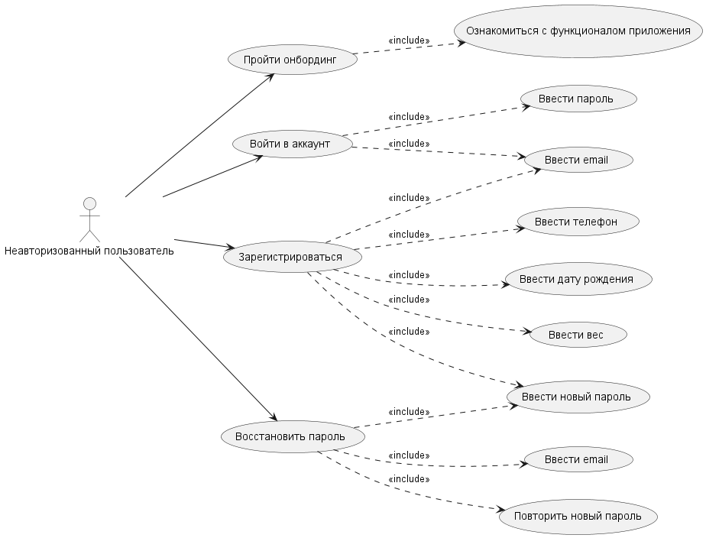

Рисунок 1 — Use case диаграмма для неавторизованного пользователя

Для авторизованного пользователя должны быть реализованы возможности:

* выбора вида активности: бег, плавание, велоспорт;
* записи и сохранения активностей и информации о них. Включает в себя: время, расстояние, сожженные калории, среднюю скорость и нарисованный путь на карте;
* приобретения премиум-подписки в личном кабинете;
* просмотра стандартной статистики в цифрах, без графиков. Включает в себя: общее расстояние, общее количество калорий и общую продолжительность активностей за неделю, месяц, год, все время;
* редактирования информации о себе в личном кабинете;
* просмотра рейтинга лучших пользователей;
* получения достижений за суммарное расстояние: 50 км, 100 км, 250 км, 500 км, 1000 км;
* автоматическое получение премиум-подписки на месяц, если пользователь поднимается на первое место в рейтинге по итогам прошлого месяца.

Первая часть возможностей авторизованного пользователя без премиум-подписки представлена на рисунке Рисунок 2.

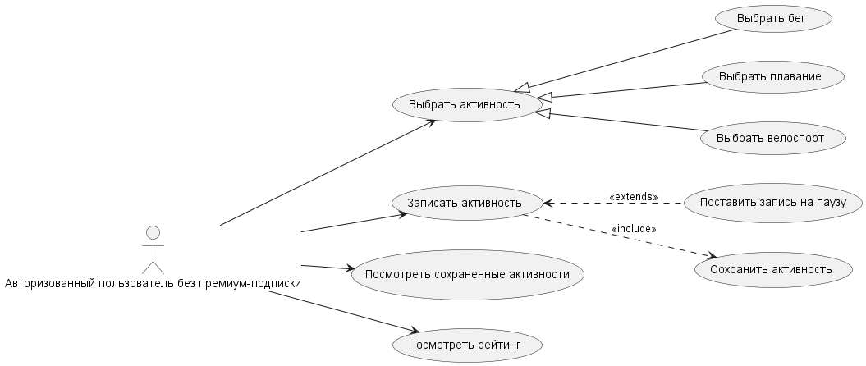

Рисунок 2 — Use case диаграмма для авторизованного пользователя без премиум-подписки, часть 1 из 4

Вторая часть возможностей авторизованного пользователя без премиум-подписки представлена на рисунке Рисунок 3.

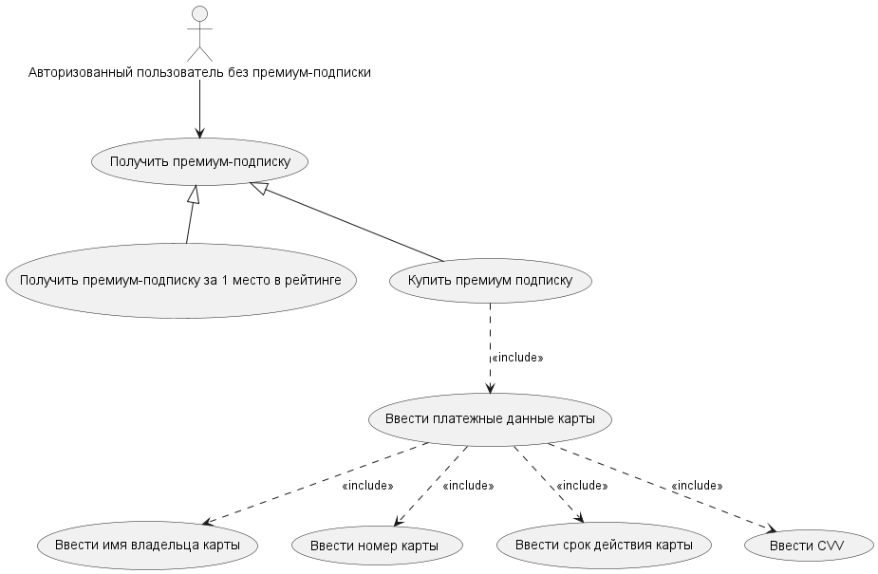

Рисунок 3 — Use case диаграмма для авторизованного пользователя без премиум подписки, часть 2 из 4

Третья часть возможностей авторизованного пользователя без премиум-подписки представлена на рисунке Рисунок 4

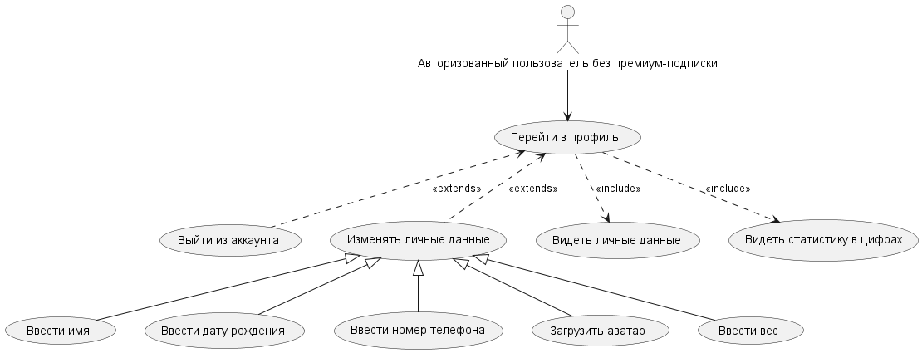

Рисунок 4 — Use case диаграмма для авторизованного пользователя без премиум подписки, часть 3 из 4

Четвертая часть возможностей авторизованного пользователя без премиум-подписки представлена на рисунке Рисунок 5.

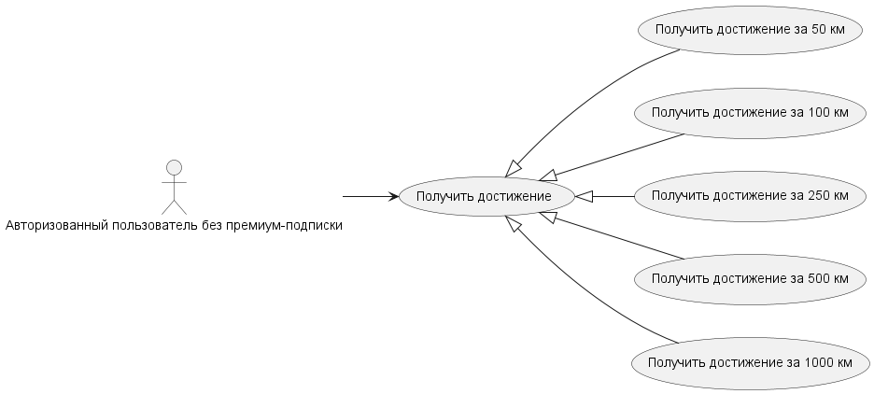

Рисунок 5 — Use case диаграмма для авторизованного пользователя без премиум подписки, часть 4 из 4

Для премиум-пользователя должны быть реализованы возможности:

* выбора вида активности: бег, плавание, велоспорт;
* записи и сохранения активностей и информации о них. Включает в себя: время, расстояние, сожженные калории, среднюю скорость и нарисованный путь на карте;
* отмены премиум-подписки в личном кабинете;
* просмотра стандартной статистики в цифрах и с графиками. Включает в себя: общее расстояние, общее количество калорий и общую продолжительность активностей за неделю, месяц, год, все время;
* редактирования информации о себе в личном кабинете;
* просмотра рейтинга лучших пользователей;
* получения достижений за суммарное расстояние: 50 км, 100 км, 250 км, 500 км, 1000 км;
* автоматического продления премиум-подписки на месяц, если пользователь поднимается на первое место в рейтинге по итогам прошлого месяца.

Первая часть премиум-пользователя представлена на рисунке Рисунок 6.

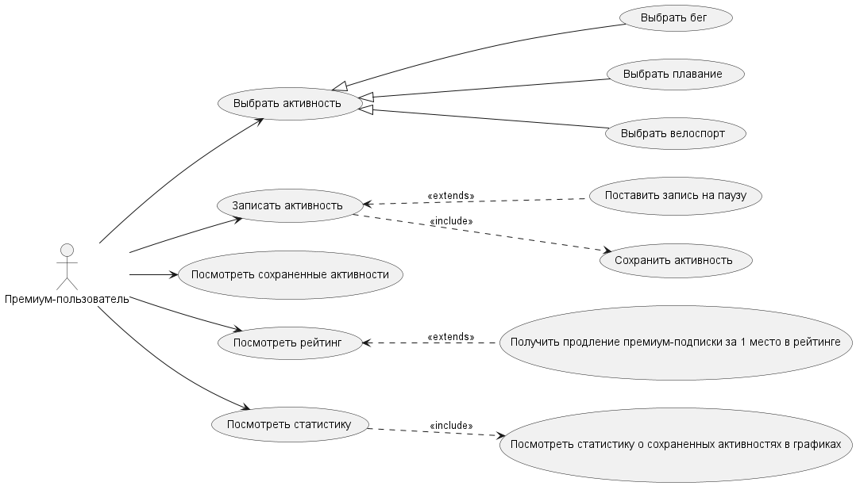

Рисунок 6 — Use case диаграмма для премиум-пользователя, часть 1 из 2

Вторая часть возможностей премиум-пользователя представлена на рисунке Рисунок 7.

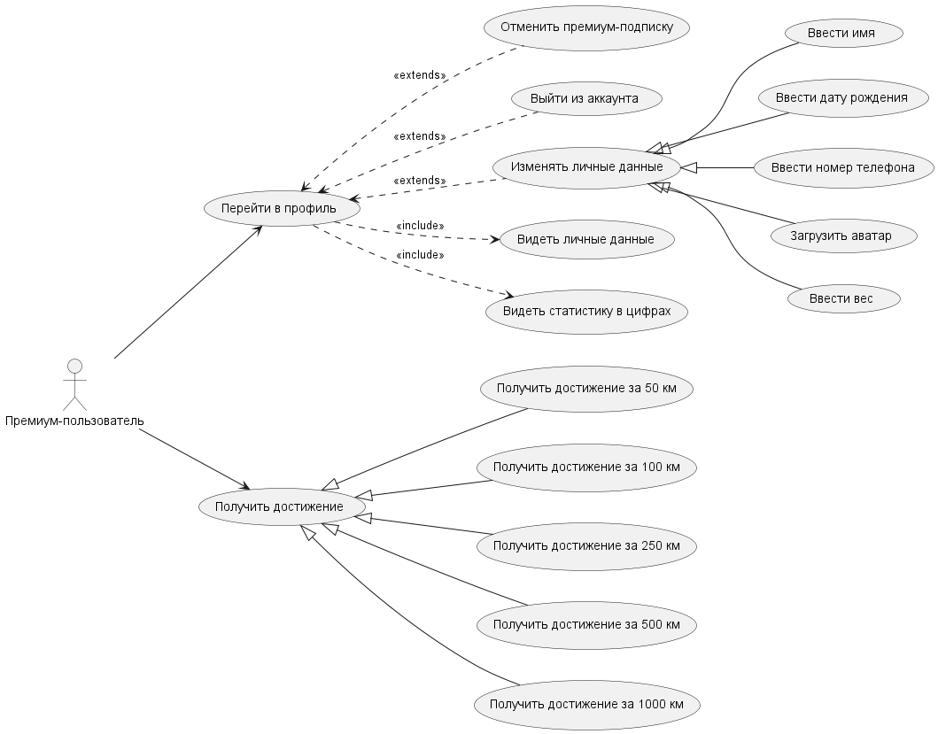

Рисунок 7 — Use case диаграмма для премиум-пользователя, часть 2 из 2

Для администратора должны быть реализованы возможности:

* просмотра рейтинга лучших пользователей;
* редактирования информации о себе в личном кабинете;
* блокировки авторизованных пользователей с премиум-подпиской и без премиум-подписки;
* снятия блокировки с заблокированных пользователей;
* выдачи премиум-подписки авторизованным пользователям;
* лишения премиум-подписки премиум-пользователей;
* просмотра статистики, отражающую изменение количества премиум-пользователей: за неделю, месяц, год, все время.

Первая часть возможностей администратора представлена на рисунке Рисунок 8.

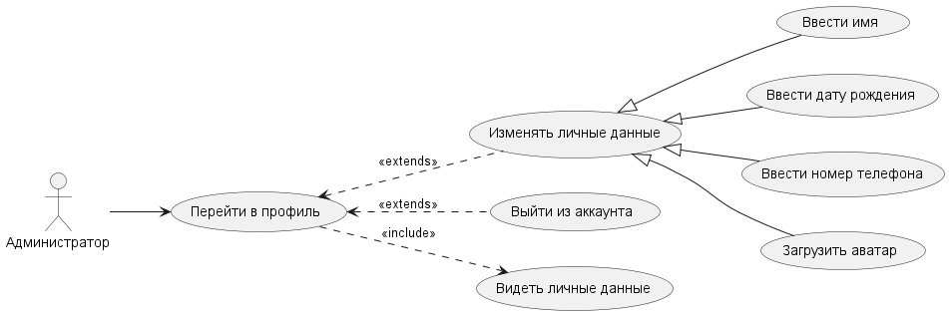

Рисунок 8 — Use case диаграмма для администратора, часть 1 из 2

Вторая часть возможностей администратора представлена на рисунке Рисунок 9.

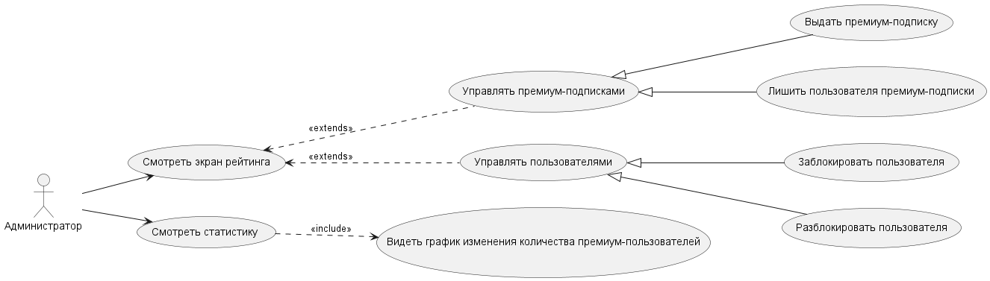

Рисунок 9 — Use case диаграмма для администратора, часть 2 из 2

## Требования к видам обеспечения АС

### Требования к программному обеспечению АС

Требования к программному обеспечению клиентской части:

* приложение должно устанавливаться и работать на мобильных устройствах под управлением операционной системы Android 10 и выше;
* язык программирования Kotlin 1.9.20;
* библиотека Retrofit 2.9.0 для работы с сетевыми запросами;
* библиотека Room для работы с базой данных SQLite;
* для реализации трекинга пройденного пользователем маршрута на карте должен использоваться MapKit SDK.

Требования к программному обеспечению серверной части:

* язык программирования Python 3;
* фреймворк Flask;
* библиотека SQLAlchemy для взаимодействия с базой данных;
* библиотека Pillow для загрузки и обработки изображений;
* библиотека Cryptography для шифрования платежных данных карт пользователей;
* система PostgreSQL 14 для управления базами данных.

Диаграмма развертывания представлена на рисунке Рисунок 10

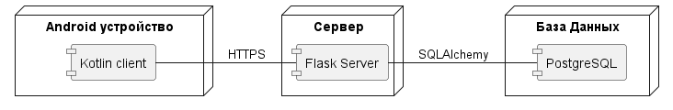

Рисунок 10 — Диаграмма развертывания

### Требования к лингвистическому обеспечению АС

Приложение должно быть на русском языке.

## Общие технические требования к АС

### Требования к численности и квалификации персонала

Приложение должно поддерживаться минимум одним администратором. Специальной подготовки не требуется.

### Требования к форматам и размеру данных в приложении

Приложение должно взаимодействовать с серверной частью посредством REST API, используя JSON в качестве основного формата данных. Должна поддерживаться загрузка изображений в форматах png и jpg размером не более 10 Мб.

### Нефункциональные требования

Нефункциональные требования в разработке ПО:

* перед отправкой в базу данных введенные пользователем данные карты должны шифроваться;
* приложение должно поддерживать работу на Android.

### Требования к эргономике и эстетике

Приложение должно быть выполнено в умеренной стилистике.

Основные цвета приложения:

* белый: цвет фона;
* черный: цвет основного текста, рамок, осей графиков статистики;
* фиолетовый: цвет основных элементов приложения.

Вторичные цвета:

* синий: цвет графиков;
* серый: цвет иконок нижнего элемента навигации.

Основной шрифт приложения: Inter.

### Требования к структуре приложения

Приложение должно содержать:

* экран запуска;
* экран онбординга;
* экран входа;
* экран регистрации;
* экран смены пароля;
* главный экран;
* экран всех активностей пользователя;
* экран выбора вида новой активности;
* экран трекинга;
* экран рейтинга;
* экран профиля;
* экран статистики;
* экран оплаты;
* экран личных данных.

### Описание экранов приложения

#### Экран запуска

Должен быть доступен всем пользователям при запуске приложения. На экране должен присутствовать логотип приложения. Представлен на рисунке Рисунок 11.

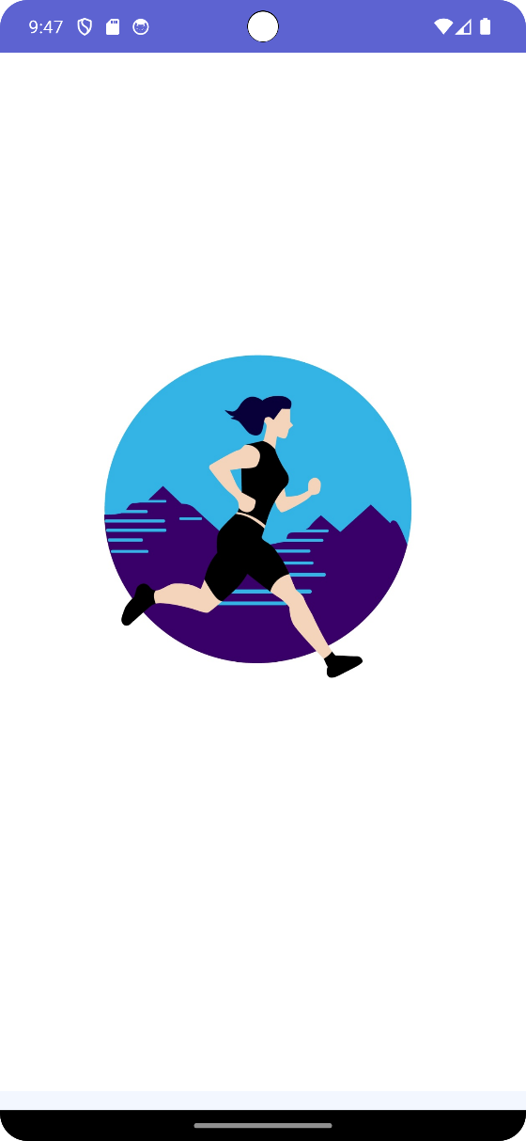

Рисунок 11 — Экран запуска

#### Экран онбординга

Должен быть доступен неавторизованным пользователям при запуске приложения. Представлен на рисунке Рисунок 12. Должен содержать:

* логотип приложения;
* краткую информацию о функциональности приложения;
* кнопку «К началу», при нажатии на которую должен происходить переход на экран входа.

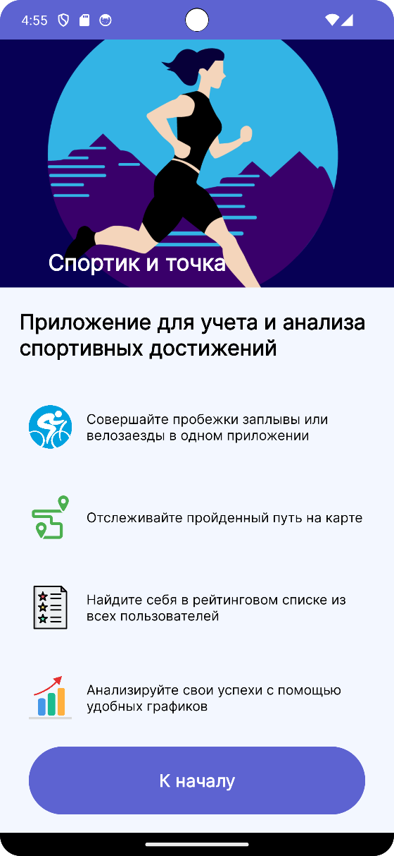

Рисунок 12 — Экран онбординга

#### Экран входа

Должен быть доступен неавторизованным пользователям. Представлен на рисунке Рисунок 13. Должен содержать:

* поле для ввода email-адреса;
* поле для ввода пароля;
* кнопку «Войти», при нажатии на которую должны происходить авторизация и переход на главный экран;
* кнопку «Забыли пароль?», при нажатии на которую должен происходить переход на экран смены пароля;
* кнопку «Создать аккаунт», при нажатии на которую должен происходить переход на экран регистрации.

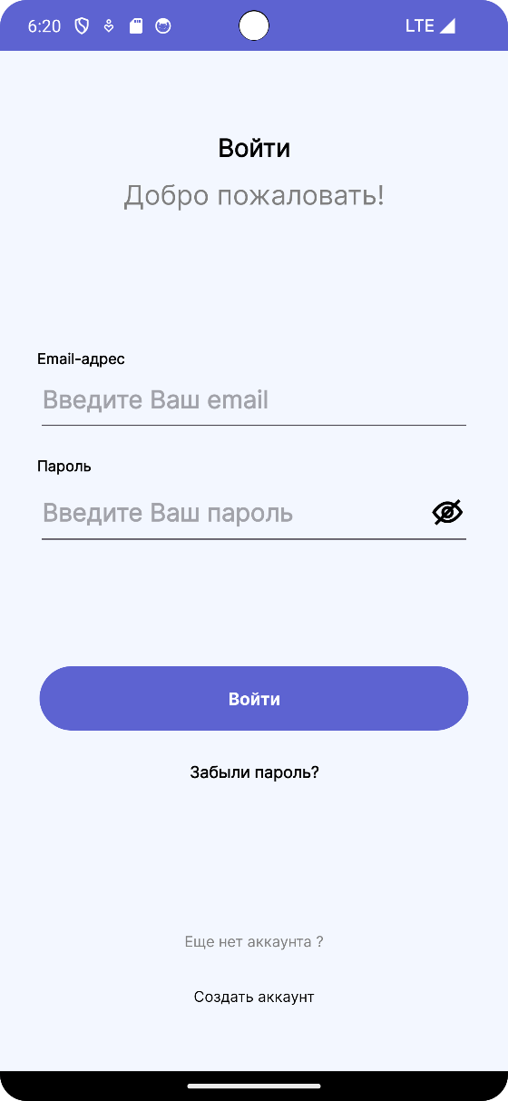

Рисунок 13 — Экран входа

#### Экран регистрации

Должен быть доступен неавторизованным пользователям. Представлен на рисунке Рисунок 14. Должен содержать:

* поле для ввода email-адреса;
* поле для ввода пароля;
* поля для ввода личных данных: имени пользователя, даты рождения, телефона и веса;
* кнопку «Зарегистрироваться», при нажатии на которую должны происходить регистрация и переход на главный экран.

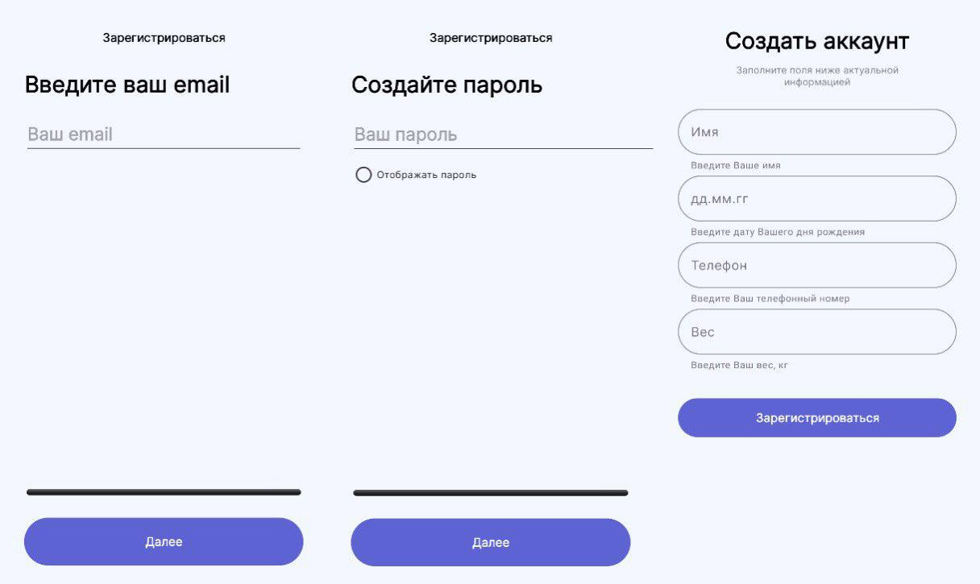

Рисунок 14 — Экран регистрации

#### Экран смены пароля

Должен быть доступен неавторизованным пользователям. Представлен на рисунке Рисунок 15 Должен содержать:

* поле для ввода email;
* поле для ввода нового пароля;
* поле для повторного ввода нового пароля;
* кнопку «Сохранить», при нажатии на которую должны происходить смена пароля и переход на экран входа.

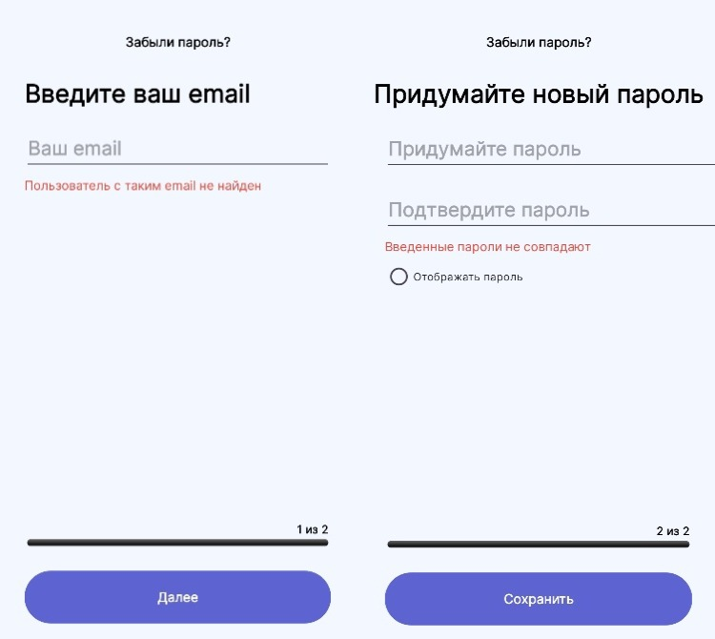

Рисунок 15 — Экран смены пароля

#### Главный экран

Должен быть доступен авторизованным пользователям с премиум-подпиской и без премиум-подписки. Представлен на рисунке Рисунок 16. Должен содержать:

* верхнюю панель с именем и аватаром пользователя;
* список последних активностей;
* кнопку «Начать новую активность», при нажатии на которую должен открываться экран выбора вида новой активности;
* кнопку «Все», при нажатии на которую должен открываться экран всех активностей пользователя;
* нижний элемент навигации.

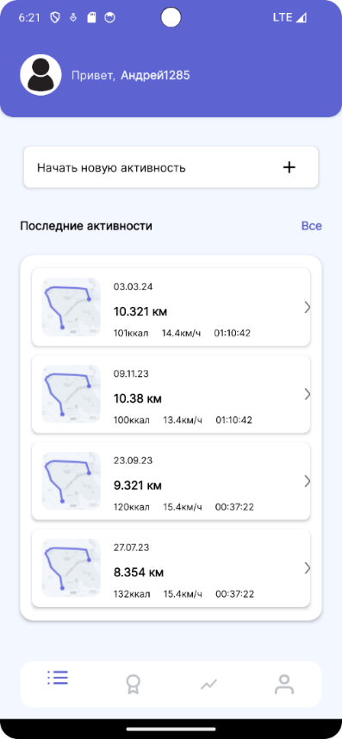

Рисунок 16 — Главный экран

#### Экран всех активностей пользователя

Должен быть доступен авторизованным пользователям с премиум-подпиской и без премиум-подписки. Представлен на рисунке Рисунок 17. Должен содержать список всех сохраненных активностей пользователя.

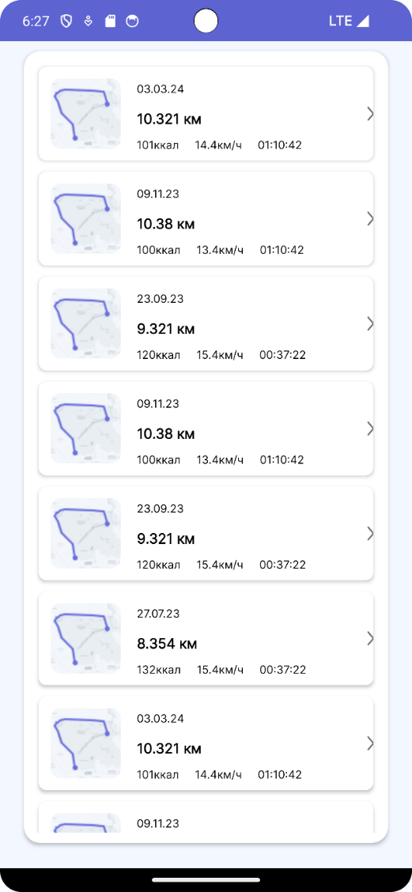

Рисунок 17 — Экран всех активностей пользователя

#### Экран выбора вида новой активности

Должен быть доступен авторизованным пользователям с премиум-подпиской и без премиум-подписки. Представлен на рисунке Рисунок 18. Должен содержать:

* список всех доступных видов активностей;
* текстовое поле, в котором отображается название выбранного вида активности;
* кнопку «Начать», при нажатии на которую должен происходить переход на экран трекинга.

.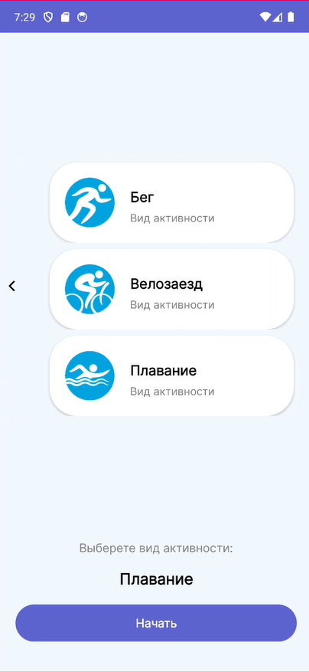

Рисунок 18 — Экран выбора вида новой активности

#### Экран трекинга

Должен быть доступен авторизованным пользователям с премиум-подпиской и без премиум-подписки. Представлен на рисунке Рисунок 19. Должен содержать:

* карту с отображением на ней пройденного пользователем пути;
* кнопку «Пауза», при нажатии на которую запись активности приостановится;
* текстовые поля, отображающие длительность активности, пройденное расстояние, сожженные калории и текущую скорость;
* кнопку «Сохранить» (в виде красного флажка), при нажатии на которую должны происходить сохранение активности и переход на главный экран.
* 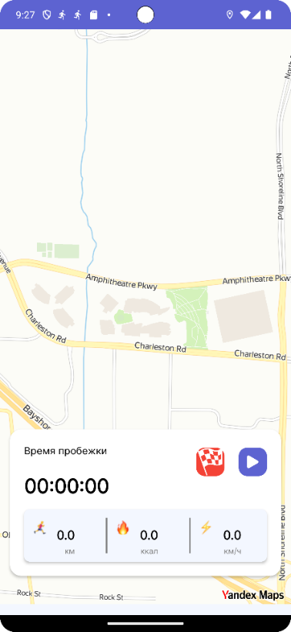

Рисунок 19 — Экран трекинга

#### Экран рейтинга

Должен быть доступен авторизованным пользователям без премиум-подписки, премиум-пользователям и администраторам. Экран рейтинга для авторизованного пользователя без премиум-подписки представлен на рисунке Рисунок 20. Должен содержать рейтинговый список всех пользователей за месяц. Элемент списка должен содержать:

* аватар пользователя;
* имя пользователя;
* место в рейтинге;
* иконку премиум-пользователя, если пользователь обладает премиум-подпиской;
* поле, отображающее суммарное количество активностей за месяц;
* поля, отображающие расстояние, сожженные калории и время, общие и средние за месяц;
* иконки достижений пользователя;
* нижний элемент навигации.

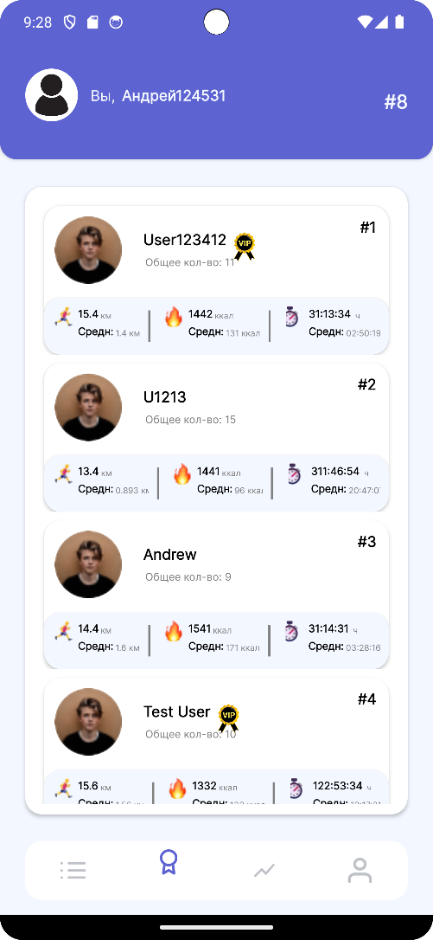

Рисунок 20 — Экран рейтинга для авторизованного пользователя

Экран рейтинга для пользователя с премиум-подпиской представлен на рисунке Рисунок 21. Должен содержать такой же рейтинговый список всех пользователей за месяц, как и экран рейтинга для авторизованного пользователя без премиум-подписки.

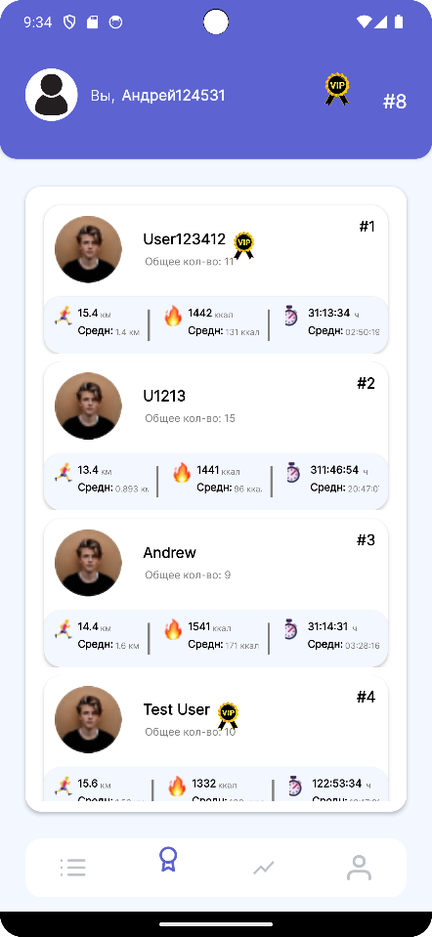

Рисунок 21 — Экран рейтинга для премиум-пользователя

Экран рейтинга для администратора представлен на рисунке Рисунок 22. Должен содержать:

* рейтинговый список всех пользователей за месяц, как и экран рейтинга для авторизованного пользователя без премиум-подписки;
* кнопку «Выдать премиум-подписку» в виде зеленой стрелки вверх, при нажатии на которую авторизованному пользователю должна выдаваться премиум-подписка на месяц;
* кнопку «Лишить премиум-подписки» в виде зеленой стрелки вниз, при нажатии на которую премиум-пользователь должен лишаться премиум-подписки;
* кнопку «Заблокировать пользователя» в виде закрытого замка, при нажатии на которую пользователь должен блокироваться;
* кнопку «Разблокировать пользователя» в виде открытого замка, при нажатии на которую учетная запись пользователя должна быть снова разблокирована.

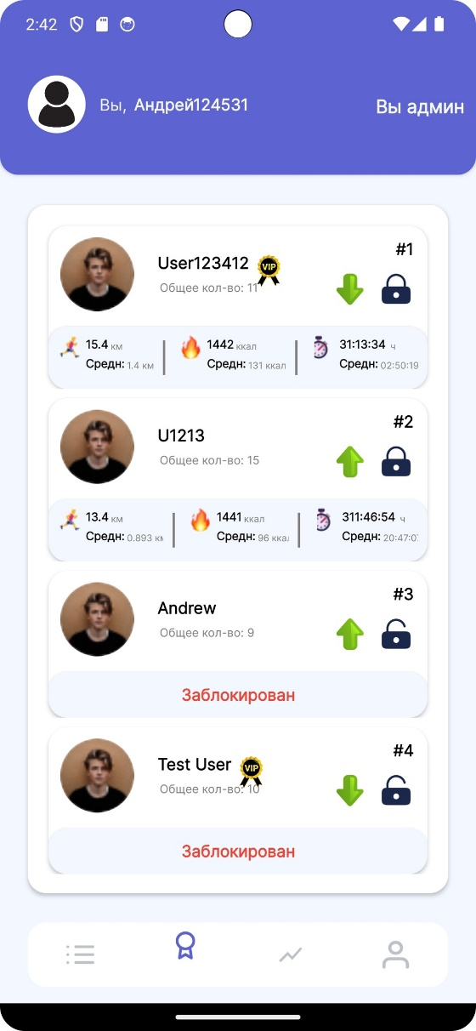

Рисунок 22 — Экран рейтинга для администратора

#### Экран профиля

Должен быть доступен авторизованным пользователям без премиум-подписки, премиум-пользователям и администраторам. Экран профиля для авторизованного пользователя без премиум-подписки представлен на рисунке Рисунок 23. Должен содержать:

* аватар пользователя;
* имя пользователя;
* поля, отображающие статистику о сохраненных активностях в цифрах;
* выпадающий список, в котором можно выбрать рассматриваемый промежуток времени;
* кнопку «Личные данные», при нажатии на которую должен происходить переход на экран личных данных;
* кнопку «Купить премиум-подписку», при нажатии на которую должен происходить переход на страницу оплаты;
* нижний элемент навигации;
* кнопку «Выйти», при нажатии на которую происходит выход из аккаунта и переход на экран входа.

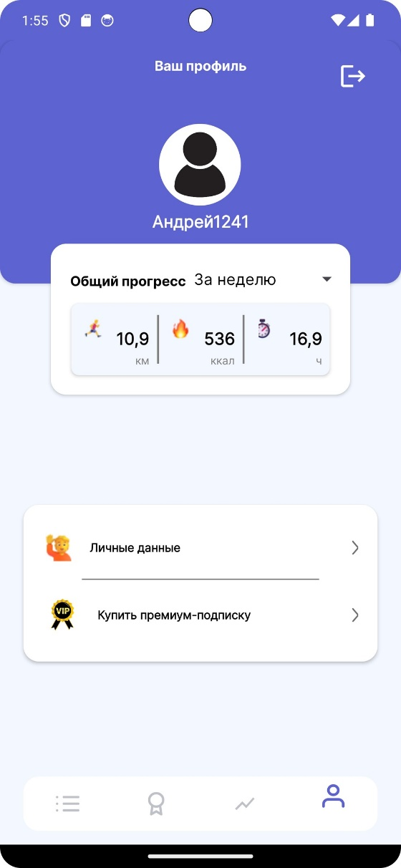

Рисунок 23 — Экран профиля для авторизованного пользователя без премиум-подписки

Экран профиля для премиум-пользователя представлен на рисунке Рисунок 24. Должен содержать:

* аватар пользователя;
* имя пользователя;
* иконку премиум-пользователя;
* поля, отображающие статистику о сохраненных активностях в цифрах;
* выпадающий список, в котором можно выбрать рассматриваемый промежуток времени;
* кнопку «Личные данные», при нажатии на которую должен происходить переход на экран личных данных;
* кнопку «Отменить премиум», при нажатии на которую должна происходить отмена премиум-подписки;
* нижний элемент навигации;
* кнопку «Выйти», при нажатии на которую происходит выход из аккаунта и переход на экран входа.

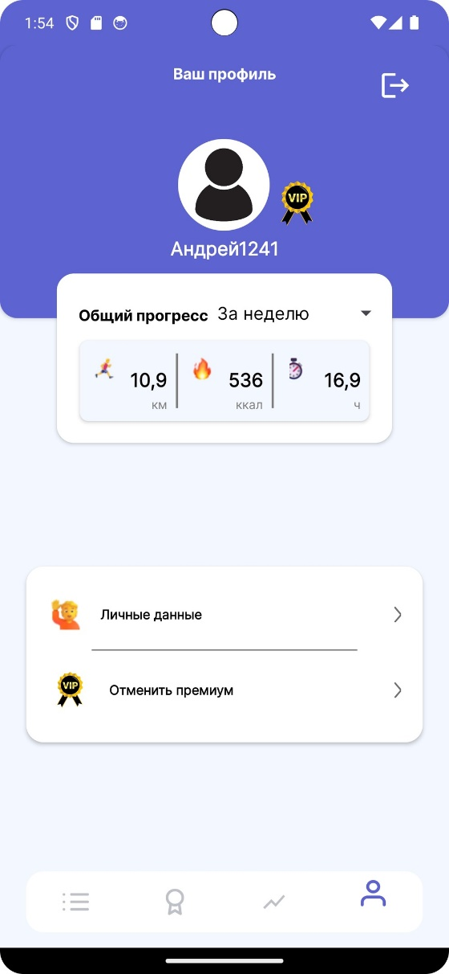

Рисунок 24 — Экран профиля для премиум-пользователя

Экран профиля для администратора представлен на рисунке Рисунок 25. Должен содержать:

* аватар пользователя;
* имя пользователя;
* иконку администратора;
* кнопку «Личные данные», при нажатии на которую должен происходить переход на экран личных данных;
* нижний элемент навигации;
* кнопку «Выйти», при нажатии на которую происходит выход из аккаунта и переход на экран входа.

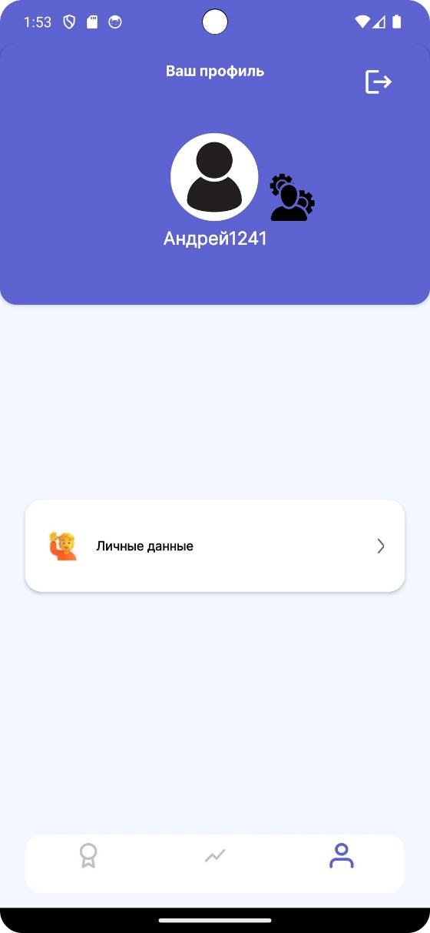

Рисунок 25 — Экран профиля для администратора

#### Экран статистики

Должен быть доступен авторизованным пользователям без премиум-подписки, премиум-пользователям и администраторам. Экран статистики для авторизованного пользователя без премиум-подписки представлен на рисунке Рисунок 26. Должен содержать:

* кнопку «Купить премиум-подписку», при нажатии на которую должен происходить переход на экран оплаты;
* нижний элемент навигации.

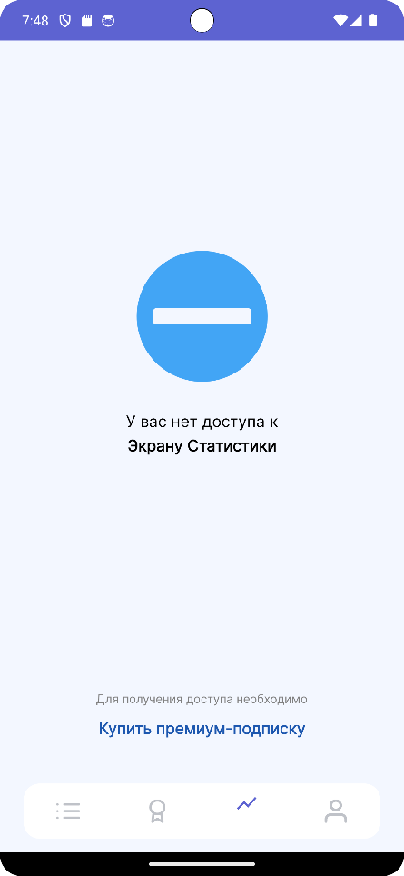

Рисунок 26 — Экран статистики для авторизованного пользователя без премиум-подписки

Экран статистики для премиум-пользователя представлен на рисунке Рисунок 27. Должен содержать:

* поле, отображающее суммарное время всех активностей пользователя;
* поле, отображающее суммарную дистанцию пользователя;
* поле, отображающее суммарное количество сожженных калорий пользователя;
* поле, отображающее среднюю скорость всех активностей пользователя;
* выпадающий список для выбора временного периода статистики: за неделю, месяц, год, все время;
* график активностей пользователя. При нажатии на элемент графика должна отображаться информация о соответствующей ему сохраненной активности: дата активности, длительность, преодоленная дистанция, средняя скорость, сожженные калории;
* нижний элемент навигации.

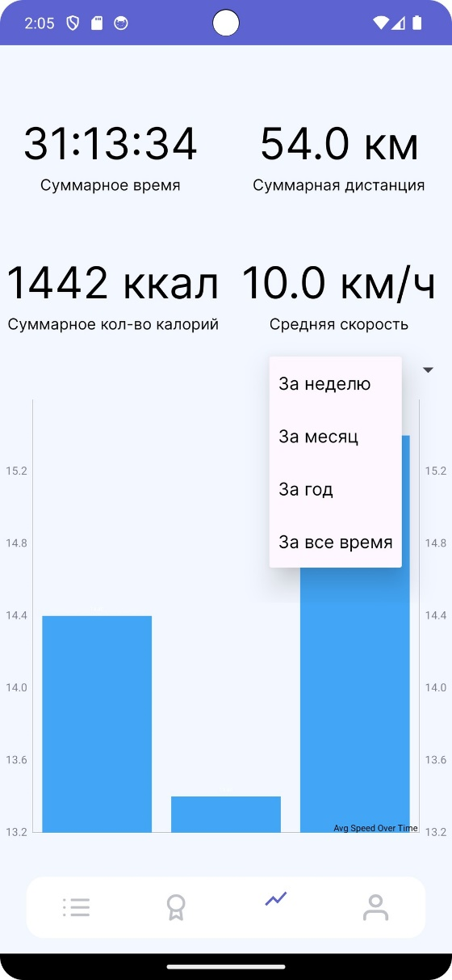

Рисунок 27 — Экран статистики для премиум-пользователя

Экран статистики для администратора представлен на рисунке Рисунок 28. Должен содержать:

* поле, отображающее суммарное количество пользователей приложения;
* поле, отображающее суммарное количество пользователей приложения, имеющих премиум-подписку;
* выпадающий список для выбора временного периода статистики: за неделю, месяц, год, все время;
* график, отображающий динамику изменения за выбранный промежуток времени количества пользователей с подпиской и без подписки;
* нижний элемент навигации.

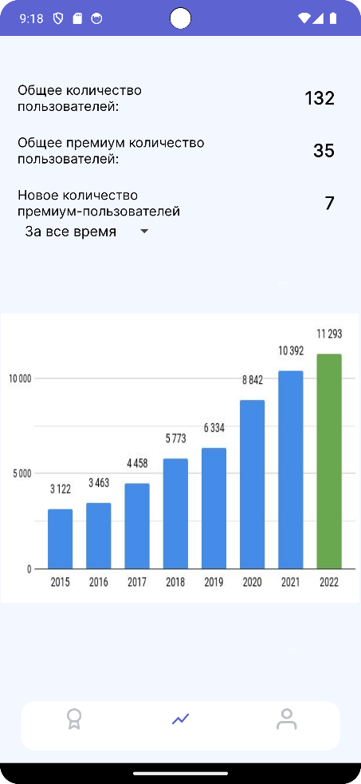

Рисунок 28 — Экран статистики для администратора

#### Экран оплаты

Должен быть доступен авторизованным пользователям без премиум-подписки. Представлен на рисунке Рисунок 29. Должен содержать:

* изображение банковской карты с масками для поля имени владельца карты, номера карты, CVV карты и срока действия карты;
* поля для ввода имени владельца карты, номера карты, CVV карты и срока действия карты. По мере ввода в них данных информация, отображаемая на изображении банковской карты, должна изменяться;
* кнопку «Оплатить», при нажатии на которую должны происходить оплата и навигация на главный экран.

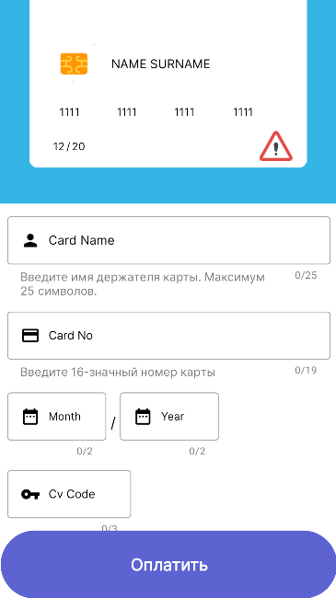

Рисунок 29 — Экран оплаты

#### Экран изменения личных данных

Должен быть доступен авторизованным пользователям без премиум-подписки, премиум-пользователям и администраторам. Для авторизованного пользователя без премиум-подписки и премиум-пользователя представлен на рисунке Рисунок 30. Должен содержать:

* кнопку для загрузки аватара;
* поле для ввода имени;
* поле для ввода даты рождения
* поле для ввода телефона;
* поле для ввода веса;
* кнопку «Сохранить», при нажатии на которую должны произойти сохранение данных и навигация на экран профиля.

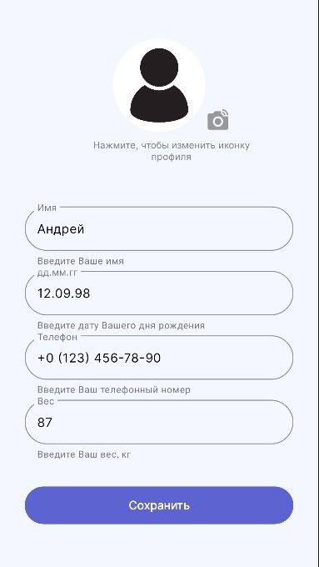

Рисунок 30 — Экран изменения личных данных для авторизованного и премиум-пользователя

Для администратора экран изменения личных данных представлен на рисунке Рисунок 31. Должен содержать:

* кнопку для загрузки аватара;
* поле для ввода имени;
* поле для ввода даты рождения
* поле для ввода телефона;
* кнопку «Сохранить», при нажатии на которую должны произойти сохранение данных и навигация на экран профиля.

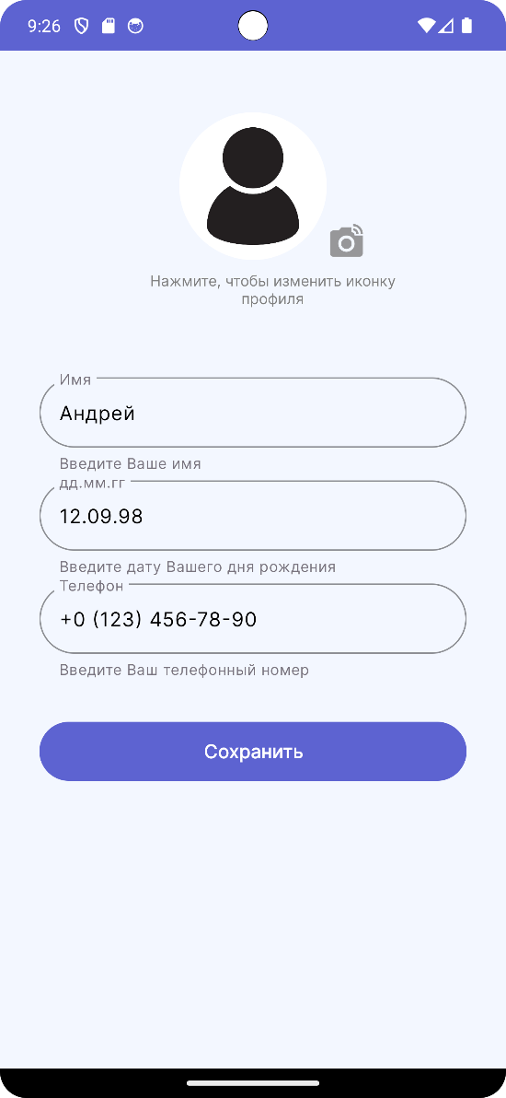

Рисунок 31 — Экран изменения личных данных для администратора

### Навигация по приложению

Приложение должно содержать нижний элемент навигации. Он должен быть виден на главном экране, экране статистики, экране рейтинга и экране профиля.

Для авторизованного пользователя без премиум-подписки и премиум-пользователя нижний элемент навигации должен включать в себя кнопки:

* «Главная»: при нажатии должен происходить переход пользователя на главный экран;
* «Рейтинг»: при нажатии должен происходить переход пользователя на экран рейтинга;
* «Статистика»: при нажатии должен происходить переход пользователя на экран статистики;
* «Профиль»: при нажатии должен происходить переход пользователя на экран профиля.

Для администратора нижний элемент навигации должен включать в себя кнопки:

* «Рейтинг»: при нажатии должен происходить переход администратора на экран рейтинга;
* «Статистика»: при нажатии должен происходить переход администратора на экран статистики;
* «Профиль»: при нажатии должен происходить переход администратора на экран профиля.

Помимо нижнего элемента навигации, приложение должно содержать кнопки:

* «К началу» на экране онбординга для неавторизованного пользователя, при нажатии на которую должен происходить переход на экран входа;
* «Войти» на экране входа для неавторизованного пользователя, при нажатии на которую должны происходить авторизация и переход на главный экран;
* «Забыли пароль?» на экране входа для неавторизованного пользователя, при нажатии на которую должен происходить переход на экран смены пароля;
* «Создать аккаунт» на экране входа для неавторизованного пользователя, при нажатии на которую должен происходить переход на экран регистрации;
* «Зарегистрироваться» на экране регистрации для неавторизованного пользователя, при нажатии на которую должны происходить регистрация и переход на главный экран;
* «Сохранить» на экране смены пароля для неавторизованного пользователя, при нажатии на которую должны происходить смена пароля и переход на экран входа;
* «Начать новую активность» на главном экране для авторизованного пользователя без премиум-подписки и с премиум-подпиской, при нажатии на которую должен открываться экран выбора вида новой активности;
* «Все» на главном экране для авторизованного пользователя без премиум-подписки и с премиум-подпиской, при нажатии на которую должен открываться экран всех активностей пользователя;
* «Начать» на экране выбора новой активности для авторизованного пользователя без премиум-подписки и с премиум-подпиской, при нажатии на которую должен происходить переход на экран трекинга;
* «Сохранить» (в виде красного флажка) на экране трекинга для авторизованного пользователя без премиум-подписки и с премиум-подпиской, при нажатии на которую должны происходить сохранение активности и переход на главный экран;
* «Личные данные» на экране профиля для администратора, авторизованного пользователя без премиум-подписки и с премиум-подпиской, при нажатии на которую должен происходить переход на экран личных данных;
* «Купить премиум-подписку» на экране профиля и экране статистики для авторизованного пользователя без премиум-подписки, при нажатии на которую должен происходить переход на страницу оплаты;
* «Отменить премиум» на экране профиля для премиум-пользователя, при нажатии на которую должна происходить отмена премиум-подписки;
* «Оплатить» на экране оплаты для авторизованного пользователя без премиум-подписки, при нажатии на которую должны происходить оплата и навигация на главный экран.
* «Сохранить» на экране личных данных для администратора, авторизованного пользователя без премиум-подписки и с премиум-подпиской, при нажатии на которую должны произойти сохранение данных и навигация на экран профиля.

# Определение пользовательских сценариев

## Описание пользовательских сценариев

### Неавторизованный пользователь

Пользователь устанавливает приложение и запускает его. Он видит экран запуска с логотипом приложения. Далее он видит экран онбординга, предоставляющий краткую информацию о функциональности приложения. Пользователь нажимает на кнопку «К началу» и попадает на экран входа. Здесь пользователь вводит email и пароль в соответствующие поля и нажимает на кнопку «Войти». Если пользователь заблокирован, он видит сообщение «Вы заблокированы». В случае успешной аутентификации пользователь попадает на главный экран. В случае, если введенный email не найден в базе, пользователь видит сообщение «Пользователь не найден» и адрес электронной почты, куда ему предлагают написать, чтобы решить проблему. В случае, если введенный пароль не найден в базе, пользователь видит «Неверный пароль» и адрес электронной почты, куда ему предлагают написать, чтобы решить проблему. Процесс авторизации представлен на рисунке Рисунок 32.

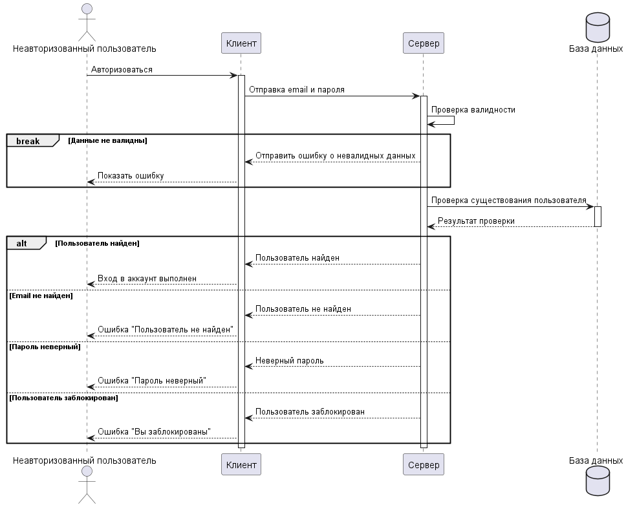

Рисунок 32 — Sequence диаграмма для процесса авторизации неавторизованного пользователя

Если на экране входа пользователь нажимает на кнопку «Забыли пароль?», он попадает на экран смены пароля. Пользователь вводит email, и два раза новый пароль в соответствующие поля и нажимает на кнопку «Сохранить» В случае, если введенный email не найден в базе, пользователь видит сообщение «Пользователь не найден» и адрес электронной почты, куда ему предлагают написать, чтобы решить проблему. В случае если введенные пароли не совпадают, пользователь видит сообщение «Введенные пароли не совпадают» и адрес электронной почты, куда ему предлагают написать, чтобы решить проблему. В случае, если смена пароля прошла успешно, пользователь попадает на экран входа. Процесс восстановления пароля представлен на рисунке Рисунок 33.

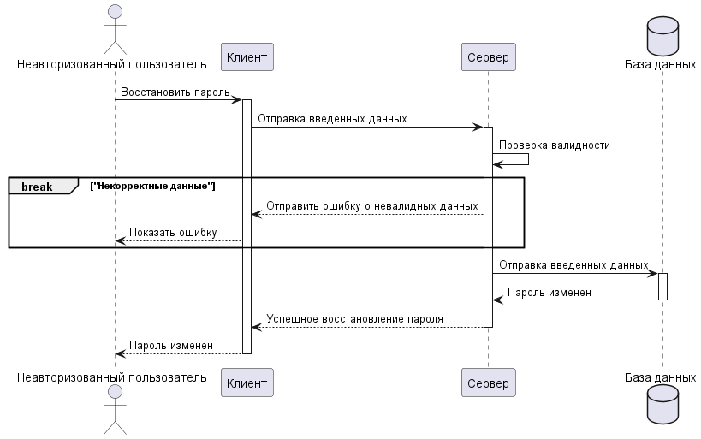

Рисунок 33 — Sequence диаграмма для процесса восстановления пароля неавторизованного пользователя

Если на экране входа пользователь нажимает на кнопку «Создать аккаунт», он попадает на экран регистрации. Пользователь вводит email, пароль, имя, дату рождения, телефон и вес в соответствующие поля и нажимает на кнопку «Зарегистрироваться». В случае, если какие-то из введенных данных не валидны, пользователь получает сообщение об этом рядом с соответствующим полем и адрес электронной почты, куда ему предлагают написать в случае возникновения проблем. Если все данные валидны, пользователь успешно регистрируется и попадает на главный экран.

Процесс регистрации представлен на рисунке Рисунок 34.

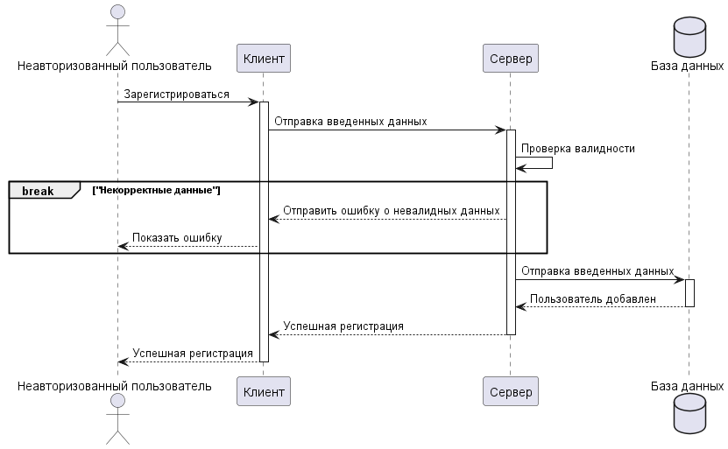

Рисунок 34 — Sequence диаграмма для процесса регистрации неавторизованного пользователя

Сценарии знакомства с приложением и входа неавторизованного пользователя представлены на рисунке Рисунок 35.

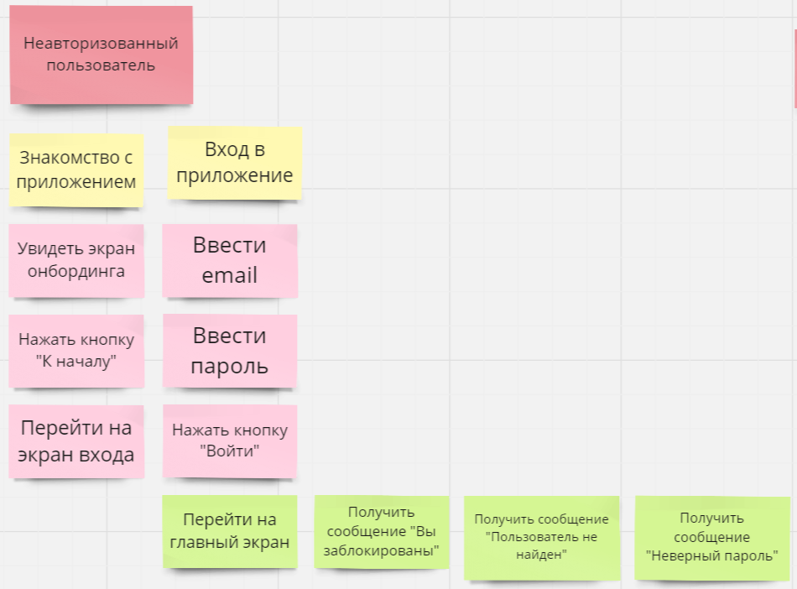

Рисунок 35 — Сценарий для неавторизованного пользователя, часть 1 из 2

Сценарии восстановления пароля и регистрации неавторизованного пользователя представлены на рисунке Рисунок 36.

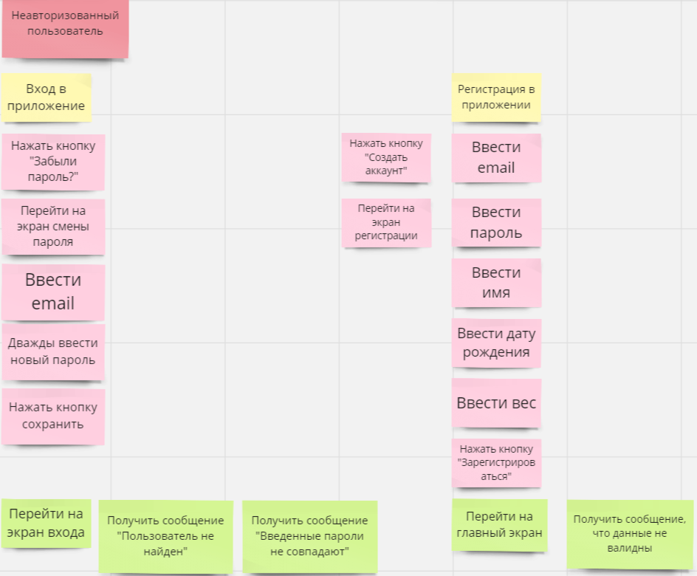

Рисунок 36 — Сценарий для неавторизованного пользователя, часть 2 из 2

### Авторизованный пользователь без премиум-подписки

Пользователь запускает приложение. Он видит экран приветствия с логотипом приложения. Далее он попадает на главный экран. Пользователь видит верхнюю панель с именем и аватаром пользователя, список последних активностей, кнопку «Все активности», кнопку «Начать новую активность» и нижний элемент навигации. Он содержит четыре кнопки, при нажатии на которые можно перейти на соответствующие экраны: главный экран (подсвечен как выбранный), экран рейтинга, экран статистики, экран профиля.

Если пользователь нажимает на кнопку «Все активности», он попадает на экран, где видит список всех своих сохраненных активностей, расположенных в порядке от новых к старым. Он видит информацию о каждой активности, включая дату, расстояние, сожженные калории и среднюю скорость. При нажатии на системную кнопку «Назад» пользователь возвращается на главный экран. Процесс просмотра сохраненных активностей представлен на рисунке Рисунок 37.

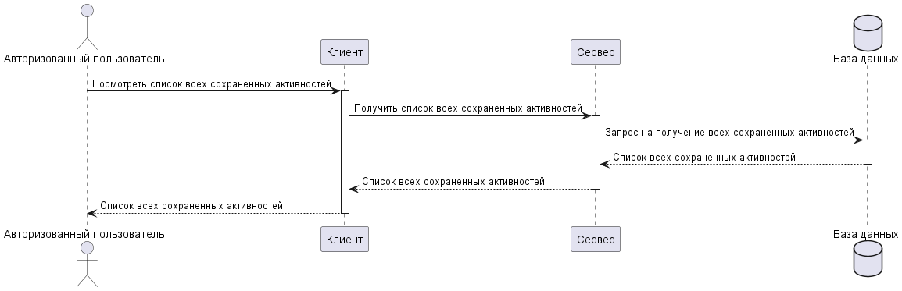

Рисунок 37 — Sequence диаграмма для процесса просмотра сохраненных активностей авторизованного пользователя

Если пользователь нажимает на кнопку «Начать новую активность», он попадает на экран выбора новой активности. Он видит список всех доступных видов активностей и кнопку «Начать». После нажатия на нее пользователь попадает на экран трекинга, где видит карту с отображением на ней пройденного пользователем пути; кнопку «Пауза», при нажатии на которую запись активности приостановится; и поля, отображающие длительность активности, пройденное расстояние, сожженные калории и текущую скорость. При нажатии на кнопку «Сохранить» данные об активности сохраняются, и пользователь попадает на главный экран. Процесс сохранения новой активности представлен на рисунке Рисунок 38.

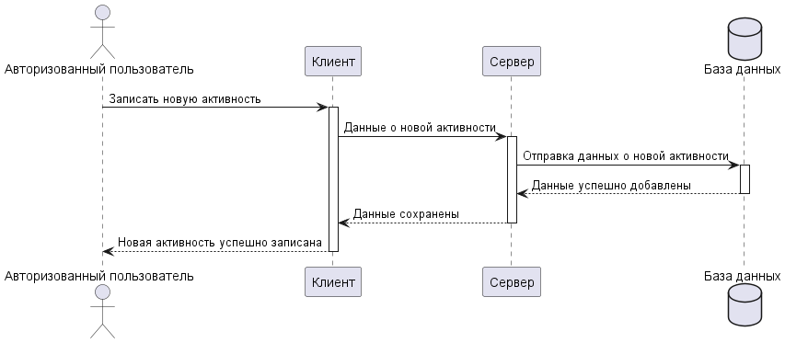

Рисунок 38 — Sequence диаграмма для процесса сохранения новой активности авторизованного пользователя

Если пользователь нажимает на нижней панели кнопку «Рейтинг», то попадает на экран рейтинга, где видит список лучших пользователей за месяц, их достижения рядом с именем и свое место в рейтинге. На этом экране также доступен нижний элемент навигации. Если пользователь занимает 1 место в рейтинге по итогам прошлого месяца, он автоматически получает премиум-подписку на месяц. Когда суммарное расстояние в статистике пользователя достигает 50 км, 100 км, 250 км, 500 км или 1000 км, пользователь получает соответствующие достижения, которые отображаются в рейтинге рядом с его именем. Процесс получения достижений представлен на рисунке Рисунок 39.

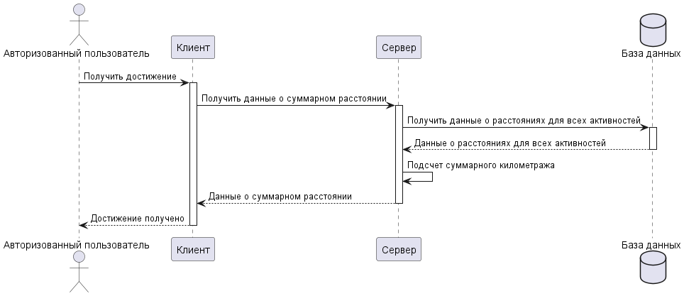

Рисунок 39 — Sequence диаграмма для процесса получения достижений авторизованным пользователем

Если пользователь нажимает на нижнем элементе навигации кнопку «Статистика», то он переходит на экран статистики и видит там кнопку «Купить премиум-подписку». На экране статистики также доступна нижняя панель.

Если пользователь нажимает на экране статистики кнопку «Купить премиум-подписку», то он попадает на экран оплаты, где ему предлагают ввести платежные данные карты. В случае, если платежные данные валидны, после нажатия на кнопку «Оплатить» оплата проходит, пользователь получает премиум-подписку и попадает на главный экран. Если какие-то из введенных данных не валидны, пользователь получает сообщение об этом рядом с соответствующим полем и адрес электронной почты, куда ему предлагают написать в случае возникновения проблем. Процесс покупки премиум-подписки представлен на рисунке Рисунок 40.

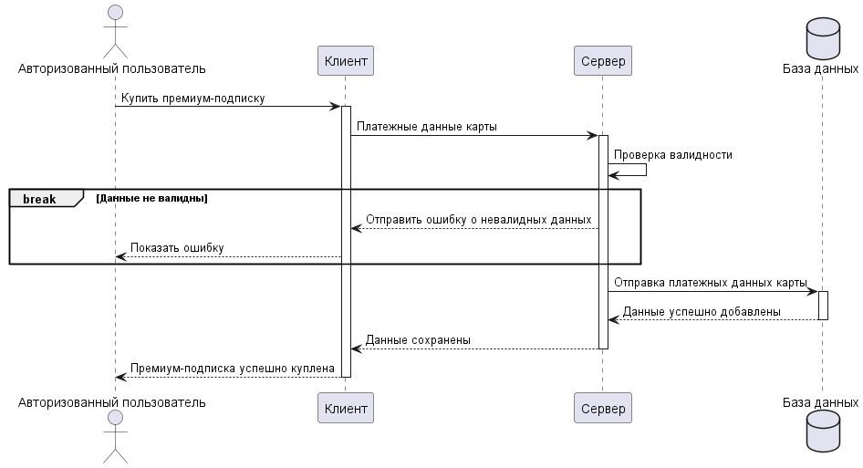

Рисунок 40 — Sequence диаграмма для процесса покупки премиум-подписки авторизованным пользователем

Если пользователь нажимает на нижней панели кнопку «Профиль», то он попадает в личный кабинет, где видит свой аватар, имя, стандартную статистику в цифрах: общее расстояние, общее количество калорий, свои достижения и общую продолжительность активностей на выбор: за неделю, месяц, год, все время. Также он видит кнопку «Личные данные», при нажатии на которую происходит переход на экран изменения личных данных, и кнопку «Купить премиум-подписку», при нажатии на которую происходит переход на экран оплаты. На экране профиля также доступен нижний элемент навигации. При нажатии на кнопку «Выход» пользователь выходит из аккаунта и попадает на экран входа.

Если пользователь нажимает на экране профиля кнопку «Личные данные», то он попадает на экран изменения личных данных, где он может поменять аватар, имя, дату рождения, вес и телефон. После ввода данных в соответствующие поля пользователь нажимает на кнопку «Сохранить». В случае, если введенные данные валидны, новая информация о пользователе сохраняется, и пользователь попадает на экран профиля. Если какие-то из введенных данных не валидны, пользователь получает сообщение об этом рядом с соответствующим полем и адрес электронной почты, куда ему предлагают написать в случае возникновения проблем. Процесс изменения личных данных представлен на рисунке Рисунок 41.

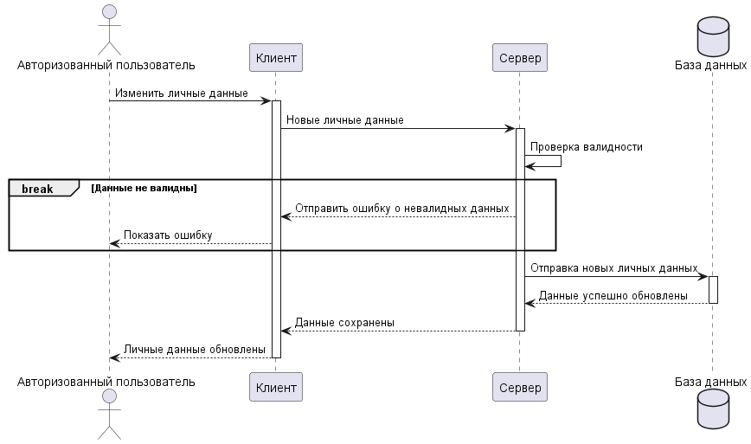

Рисунок 41 — Sequence диаграмма для процесса изменения личных данных авторизованным пользователем

Сценарии выбора активности, записи активности, просмотра сохраненных активностей и просмотра рейтинга для авторизованного пользователя представлены на рисунке Рисунок 42.

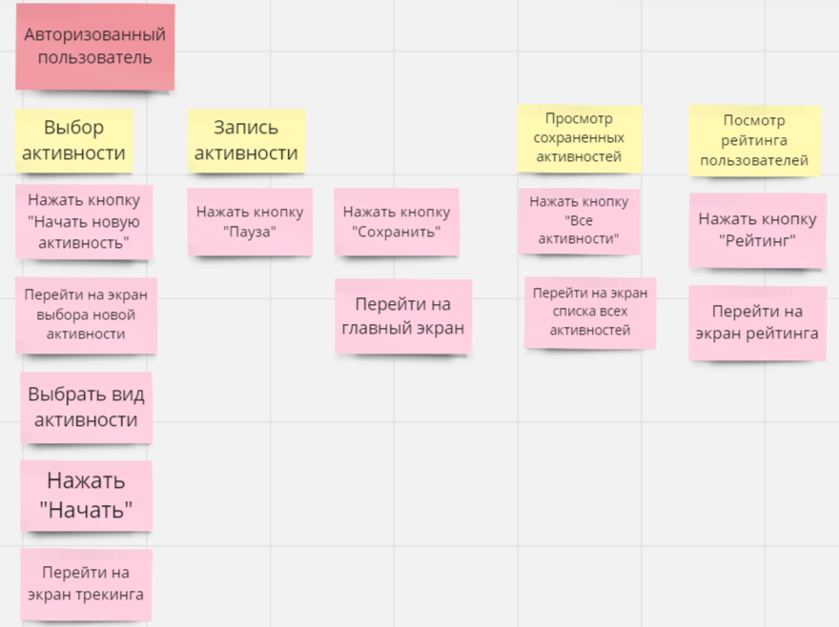

Рисунок 42 — Сценарий для авторизованного пользователя без премиум-подписки, часть 1 из 4

Возможные сценарии получения премиум-подписки авторизованным пользователем представлены на рисунке Рисунок 43.

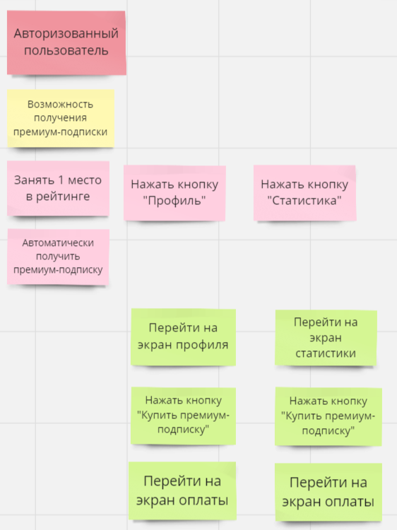

Рисунок 43 — Сценарий для авторизованного пользователя без премиум-подписки, часть 2 из 4

Сценарии оплаты премиум-подписки, просмотра своего профиля и изменения личных данных для авторизованного пользователя представлены на рисунке Рисунок 44.

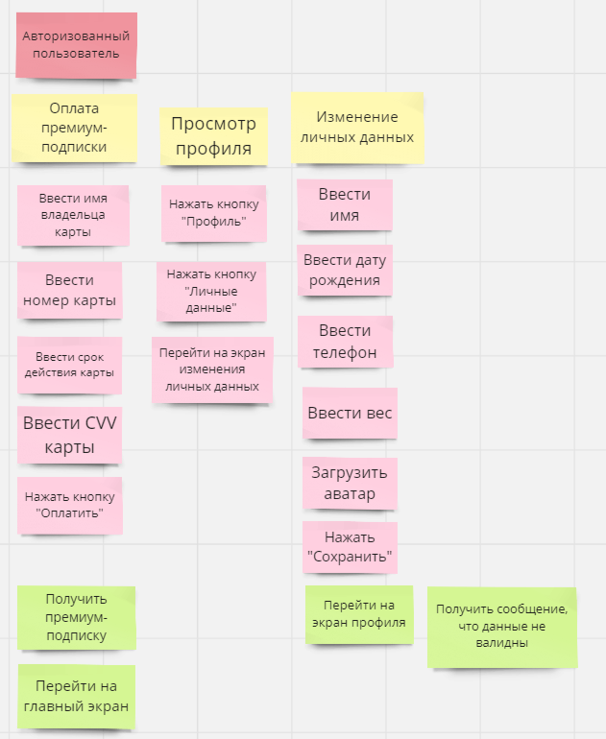

Рисунок 44 — Сценарий для авторизованного пользователя без премиум-подписки, часть 3 из 4

Сценарии выхода из профиля и получения достижений для авторизованного пользователя представлены на рисунке Рисунок 45.

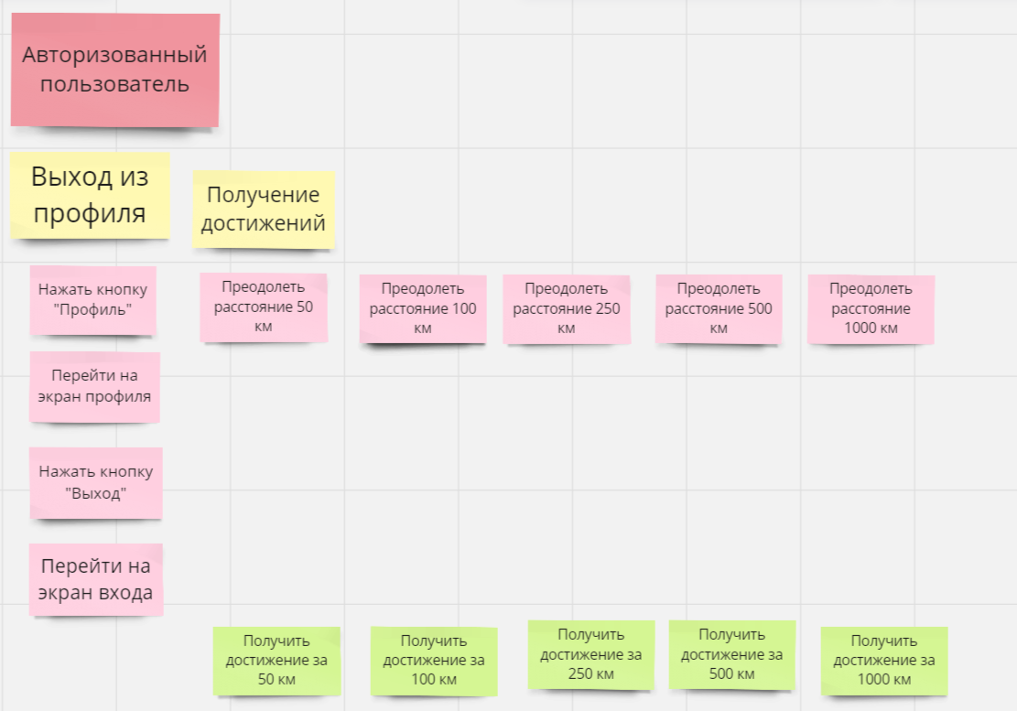

Рисунок 45 — Сценарий для авторизованного пользователя без премиум-подписки, часть 4 из 4

### Премиум-пользователь

Обладает всеми возможностями авторизованного пользователя. Но при нажатии кнопки «Статистика» на нижнем элементе навигации, переходит на экран статистики, где видит поля, отображающие суммарное время всех активностей пользователя: расстояние, количество калорий, среднюю скорость, а также график активностей пользователя. При нажатии на элемент графика отображается информация о соответствующей ему активности: дата активности, длительность, преодоленная дистанция, средняя скорость, сожженные калории. Процесс получения подробной статистики представлен на рисунке Рисунок 46.

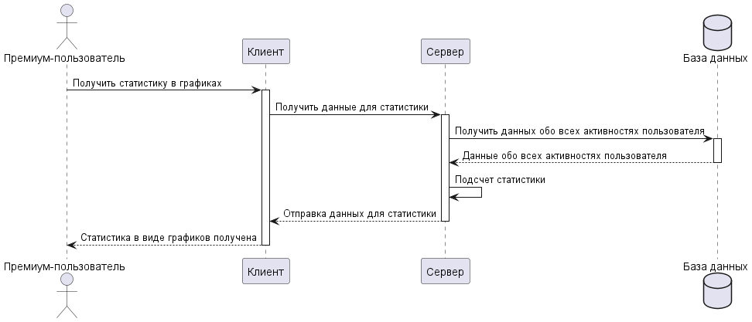

Рисунок 46 — Sequence диаграмма для процесса получения статистики премиум-пользователем

На главном экране и на экране профиля видит рядом со своим именем значок, что является премиум-пользователем.

Если пользователь занимает 1 место в рейтинге по итогам прошлого месяца, его премиум-подписка автоматически продлевается на месяц.

При переходе на экран профиля вместо кнопки «Купить премиум-подписку», есть кнопка «Отменить премиум». После отмены подписки пользователь возвращается на экран профиля. Процесс отмены премиум-подписки представлен на рисунке Рисунок 47.

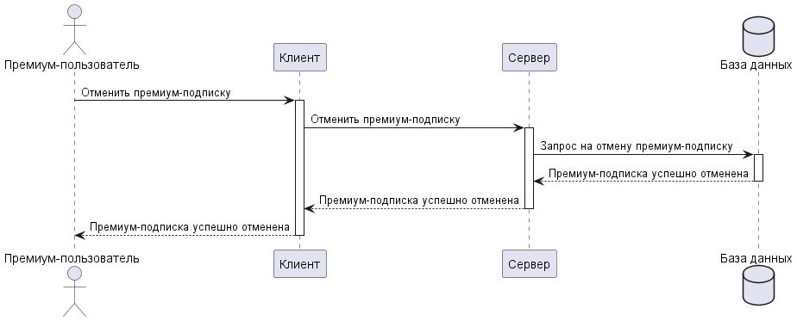

Рисунок 47 — Sequence диаграмма для процесса отмены премиум-подписки премиум-пользователем

Сценарии выбора активности, записи активности, просмотра сохраненных активностей, просмотра рейтинга пользователей и возможности продления премиум-подписки для премиум-пользователя представлены на рисунке Рисунок 48

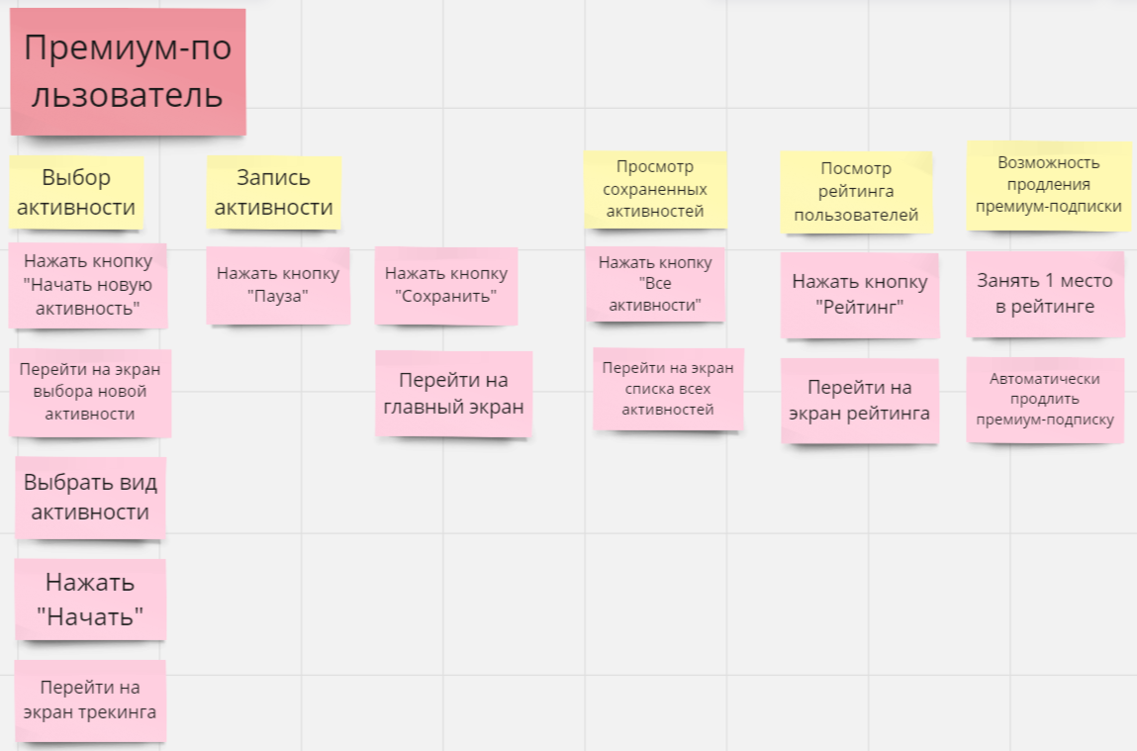

Рисунок 48 — Сценарий для премиум-пользователя, часть 1 из 4

Сценарии отмены премиум-подписки, просмотра статистики в графиках и просмотра профиля для премиум-пользователя представлены на рисунке Рисунок 49.

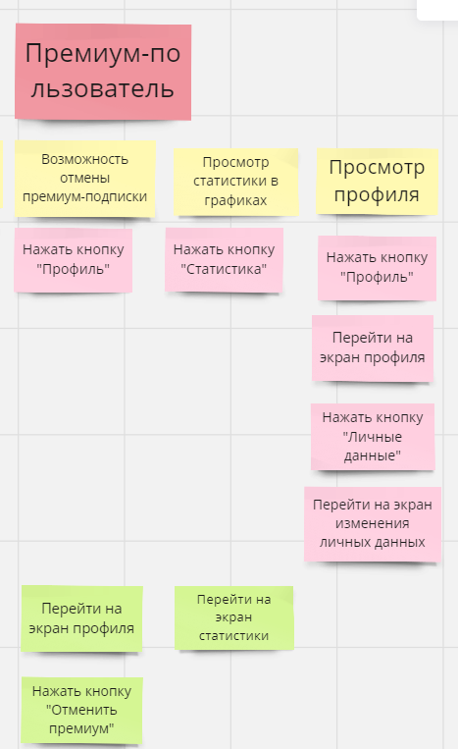

Рисунок 49 — Сценарий для премиум-пользователя, часть 2 из 4

Сценарии изменения личных данных и выхода из профиля для премиум-пользователя представлены на рисунке Рисунок 50.

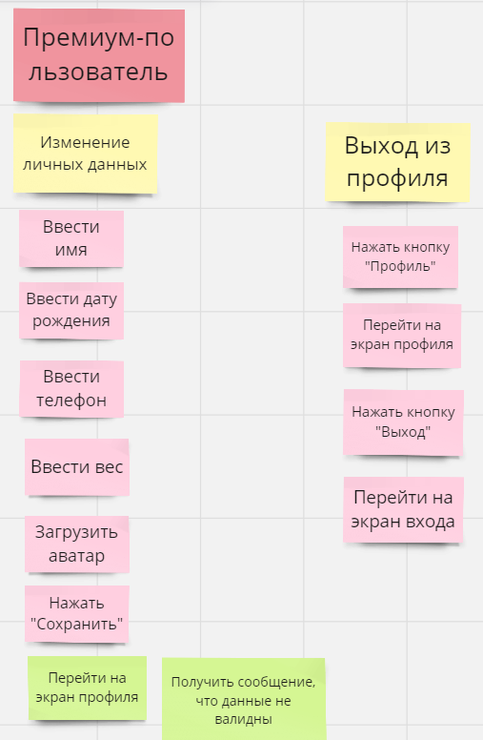

Рисунок 50 — Сценарий для премиум-пользователя, часть 3 из 4

Сценарий получения достижений премиум-пользователем представлен на рисунке Рисунок 51.

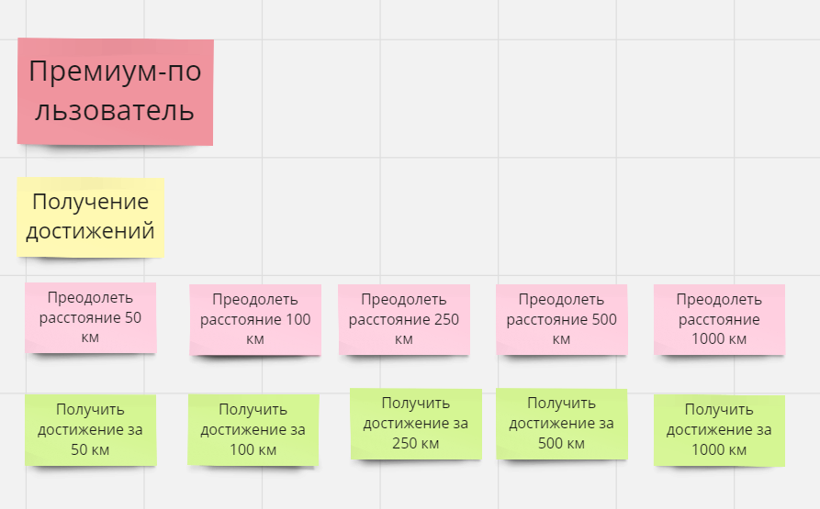

Рисунок 51 — Сценарий для премиум-пользователя, часть 4 из 4

### Администратор

Пользователь открывает приложение. Он видит экран приветствия с логотипом приложения. Далее он попадает на экран рейтинга пользователей, рядом с именем каждого премиум-пользователя есть кнопка «Лишить премиум-подписки» в виде зеленой стрелочки вниз. Если администратор нажимает на нее, премиум-пользователь лишается премиум-подписки. Процесс лишения пользователя премиум-подписки представлен на рисунке Рисунок 52.

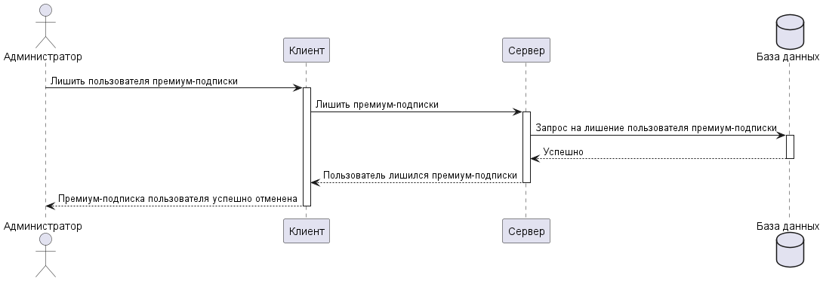

Рисунок 52 — Sequence диаграмма для процесса выдачи премиум-подписки пользователю администратором

Рядом с именем каждого пользователя без премиум-подписки есть кнопка «Выдать премиум-подписку» в виде зеленой стрелочки вверх. Если администратор нажимает на нее, пользователь получает премиум-подписку на месяц. Процесс выдачи премиум-подписки представлен на рисунке Рисунок 53.

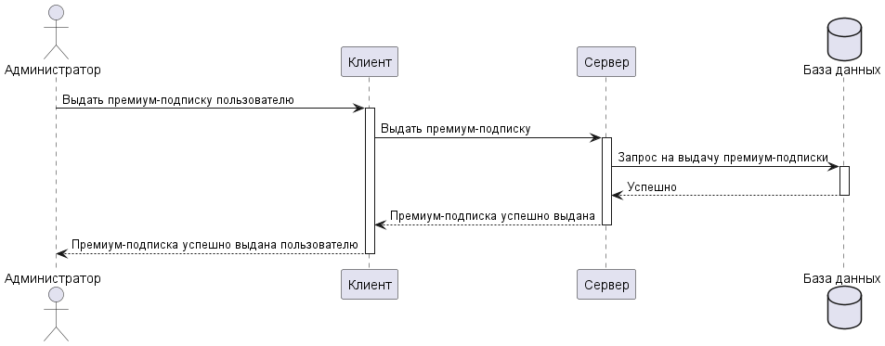

Рисунок 53 — Sequence диаграмма для процесса лишения пользователя премиум-подписки администратором

Администратору рядом с именем любого пользователя доступна кнопка «Заблокировать». Если администратор нажимает на нее, учетная запись пользователя блокируется, и пользователь больше не может зайти в приложение. Процесс блокировки учетной записи пользователя представлен на рисунке Рисунок 54.

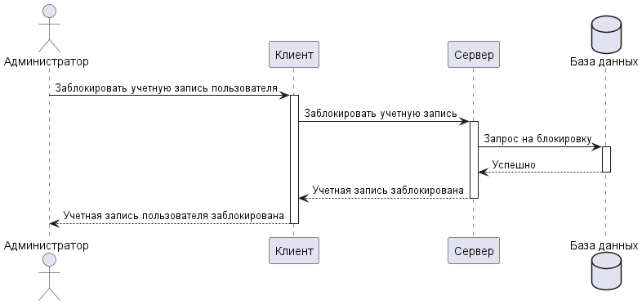

Рисунок 54 — Sequence диаграмма для процесса блокировки учетной записи пользователя администратором

Когда учетная запись пользователя блокируется, рядом с его именем появляется кнопка «Разблокировать». Если администратор ее нажимает, пользователь снова получает доступ к своей учетной записи. Процесс отмены блокировки представлен на рисунке Рисунок 55.

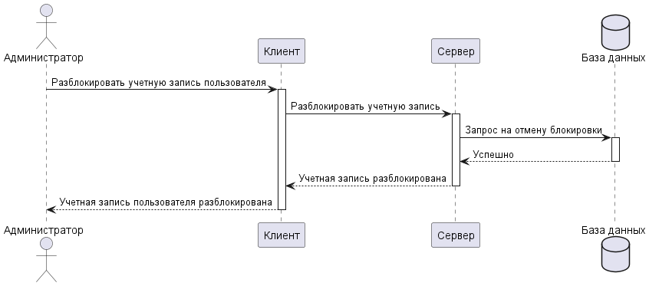

Рисунок 55 — Sequence диаграмма для процесса отмены блокировки учетной записи пользователя администратором

Для администратора нижний элемент навигации включает в себя кнопки: «Рейтинг», «Статистика» и «Профиль».

При нажатии на кнопку «Статистика» администратор попадает на экран статистики, где видит поля, отображающее суммарное количество пользователей приложения; премиум-пользователей; поле с выпадающим списком для выбора рассматриваемого в статистике временного промежутка; график, отображающий динамику изменения за выбранный промежуток времени количества пользователей с подпиской и без подписки. Процесс получения статистики администратором представлен на рисунке Рисунок 56.

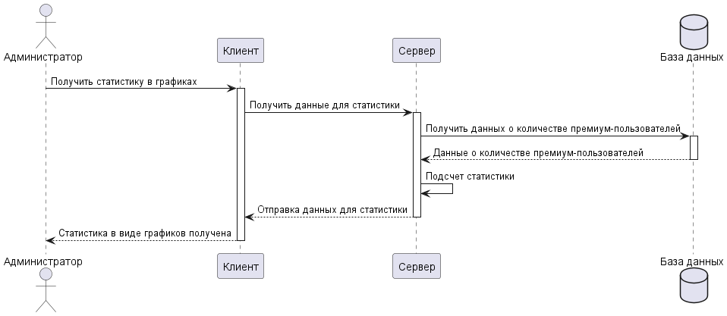

Рисунок 56 — Sequence диаграмма для получения статистики администратором

При нажатии на кнопку «Профиль» администратор попадает в личный кабинет, где может редактировать личную информацию о себе. При нажатии на кнопку «Личные данные» он попадает на экран изменения личных данных, где видит поля ввода имени, даты рождения и телефона и кнопку «Сохранить», при нажатии на которую в случае валидных данных администратор снова попадает на экран профиля. Если какие-то из введенных данных не валидны, администратор получает сообщение об этом рядом с соответствующим полем и адрес электронной почты, куда ему предлагают написать в случае возникновения проблем. При нажатии на кнопку «Выход» пользователь выходит из аккаунта и попадает на экран входа. Процесс изменения личных данных представлен на рисунке Рисунок 57.

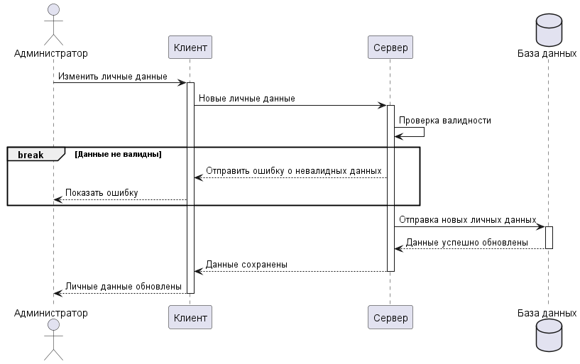

Рисунок 57 — Sequence диаграмма для изменения личных данных администратором

Сценарии просмотра рейтинга пользователей, выдачи премиум-подписки, лишения премиум-подписки, блокировки учетных записей пользователей, отмены блокировки учетных записей пользователей и просмотра статистики в графиках для администратора представлены на рисунке Рисунок 58.

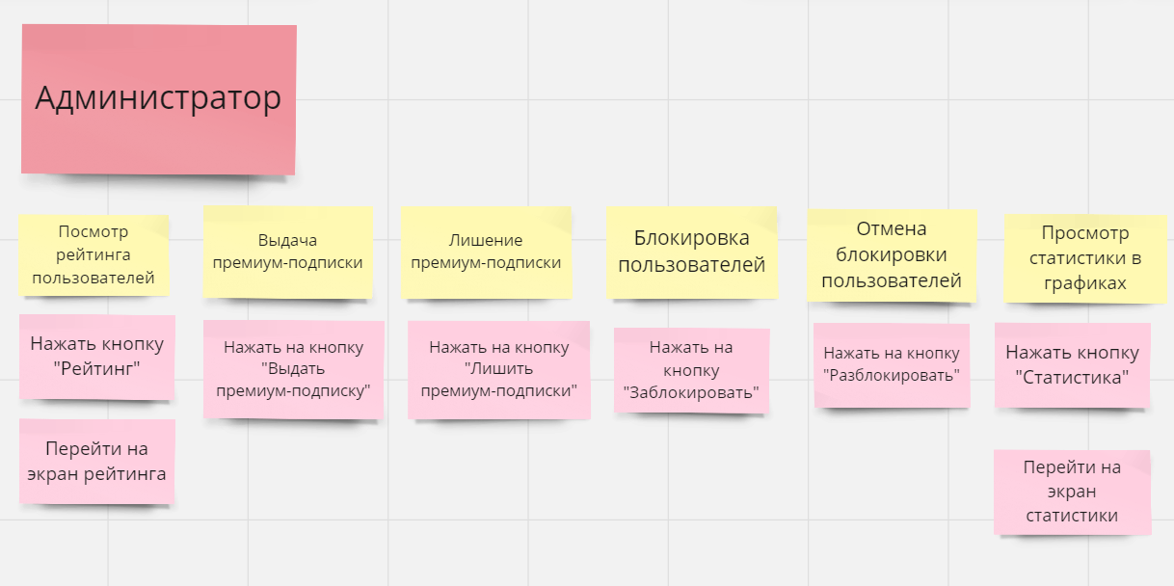

Рисунок 58 — Сценарий для администратора, часть 1 из 2

Сценарии для просмотра профиля, изменения личных данных и выхода из профиля для администратора представлены на рисунке Рисунок 59.

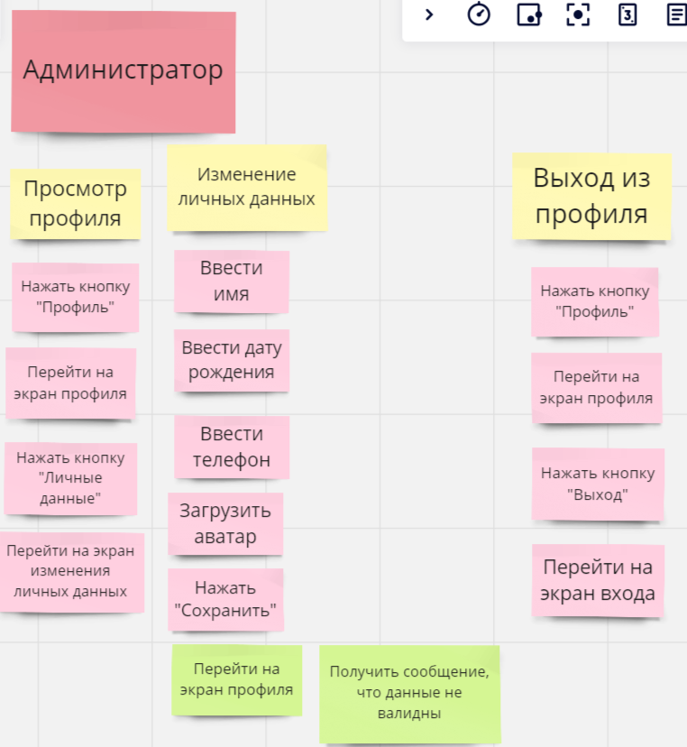

Рисунок 59 — Сценарий для администратора, часть 2 из 2

Диаграмма состояний для пользователей приложения представлена на рисунке Рисунок 60.

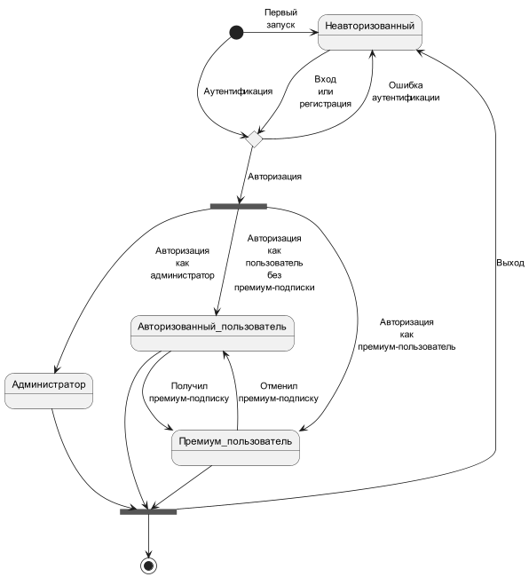

Рисунок 60 — Диаграмма состояний

СПИСОК ИСПОЛЬЗОВАННЫХ ИСТОЧНИКОВ

1. ГОСТ 34.602-2020. ИНФОРМАЦИОННАЯ ТЕХНОЛОГИЯ. КОМПЛЕКС СТАНДАРТОВ НА АВТОМАТИЗИРОВАННЫЕ СИСТЕМЫ. ТЕХНИЧЕСКОЕ ЗАДАНИЕ НА СОЗДАНИЕ АВТОМАТИЗИРОВАННОЙ СИСТЕМЫ [В Интернете]. Доступно: <http://swrit.ru/doc/gost34/34.602-2020.pdf>
2. Закон РФ от 07.02.1992 N 2300-1 «О защите прав потребителей» [В Интернете]. Доступно: <https://www.consultant.ru/document/cons_doc_LAW_305/>
3. В.С. Тарасов, Д.И. Шмойлов, А.В. Москаленко «Методическое пособие Проектирование технического задания».